**Software-Engineering I**

**Programmentwurf  
TINF18B1  
3.+4. Semester (2019/2020)**

***Thema:   
Museumsverwaltung***

DHBW Karlsruhe  
Studiengang Angewandte Informatik

Dr.-Ing. R. Lutz

Institut für Automation und angewandte Informatik (IAI)

Karlsruher Institut für Technologie (KIT)

Bearbeitende:

Théo Roncoletta und Kai Haubrich

Inhalt

1. Einleitung 5

2. Lastenheft 5

2.1. Zielsetzung 5

2.2. Anwendungsbereiche 5

2.3. Zielgruppen, Benutzerrollen und Verantwortlichkeiten 5

2.4. Zusammenspiel mit anderen Systemen 5

2.5. Produktfunktionen 6

2.6. Produktdaten 7

2.7. Produktleistungen 7

2.8. Qualitätsanforderungen 7

3. Aufgaben 8

3.1. Analyse 8

3.2. Sequenzdiagramm und Aktivitätsdiagramm (Analyse oder Entwurf) 8

3.3. Entwurf 8

3.4. Implementierung 9

4. Vereinfachungen für den Programmentwurf 9

5. Analyse 10

5.1. Einleitung 10

5.2. Lastenheft 11

5.2.1. Zielsetzung 11

5.2.2. Anwendungsbereiche 12

5.2.3. Zielgruppen, Benutzerrollen und Verantwortlichkeiten 12

5.2.4. Zusammenspiel mit anderen Systemen 12

5.2.5. Produktfunktionen 13

5.2.6. Produktdaten 19

5.2.7. Produktleistungen 19

5.2.8. Qualitätsanforderungen 20

5.3. UseCase-Diagramme 20

5.3.1. Museumsverwaltung 20

5.3.2. Fördererdaten ändern 21

5.3.3. Elemente suchen 21

5.3.4. Personen verwalten 22

5.3.5. Exponate ändern 23

5.3.6. Exponatverwaltung 24

5.3.7. exportieren 25

5.3.8. Historie ändern 26

5.3.9. importieren 27

5.3.10. Nutzerdaten ändern 28

5.3.11. Räume verwalten 29

5.4. Analyseklassendiagram 30

5.4.1. Museum 30

5.4.2. Raum 30

5.4.3. Bild 31

5.4.4. Person 31

5.4.5. Kontaktdaten 31

5.4.6. Exponat 31

5.4.7. Historie 31

5.4.8. Elementsuche 31

5.5. Sequenzdiagramme 31

5.5.1. Exponat anlegen 32

5.5.2. Exponat Bearbeiten 33

5.5.3. Exponat löschen 34

5.5.4. Förderer Anlegen 35

5.6. Aktivitätsdiagramme 36

5.6.1. Elemente suchen 36

5.6.2. Importieren 36

5.6.3. Exportieren 37

5.6.4. Nutzer Anlegen 37

5.6.5. Raum bearbeiten 38

5.6.6. Exponat löschen 38

5.7. Entwurfsklassendiagramm 39

5.7.1. ObjectManagementPackage 40

5.7.2. PersonPackage 40

5.7.3. ExponatPackage 41

5.7.4. RaumPackage 42

5.7.5. BildPackage 42

5.7.6. Manager 42

5.7.7. Factories 42

5.7.8. Mitarbeiter 42

5.8. GUI Entwurf 43

5.8.1. MuseumsGUI 43

5.8.2. 43

6. Besonderheiten 43

# Einleitung

Für unser inzwischen international bekanntes Museum „*Musée Déabevée*“ benötigen wir ein Verwaltungssystem, um alle Daten besser und effizienter erfassen und verwalten zu können.

Unser Museum hat inzwischen zahlreiche Angestellte, die neben der Erfassung und Pflege der Exponate auch für den intensiven Kontakt zu unseren Förderinnen und Förderern zuständig sind.

Bisher vor kurzem war es möglich, mit Hilfe von *Excel* die Verwaltung unserer Daten durchzuführen, was durch die stark steigende Anzahl an Exponaten, Fördererinnen und Förderern und auch Räumen nun nicht mehr auf Dauer realisierbar ist.

# Lastenheft

## Zielsetzung

Ziel des Entwicklungsauftrags soll eine Software für die Verwaltung von Exponaten, von fördernden Personen (im Folgenden zur Vereinfachung als „Fördernde“ bezeichnet), Räumen und Angestellten sein, wozu vor allem die Dokumentation aller zu einem Exponat zugeordneten Daten eine wesentliche Rolle spielt. Alle Daten sollen zentral gespeichert werden, da durch geplante Erweiterungen mehrere Benutzer gleichzeitig auf die Daten und Termine zugreifen werden.

Ein selektiver Import und Export von Daten über lesbare Dateien muss für Backups und zum Datenaustausch möglich sein.

Eine intuitive, leicht bedienbare Benutzeroberfläche setzen wir als selbstverständlich voraus. Es sollen keine besonderen Computerkenntnisse zur Bedienung der Software erforderlich sein.

## Anwendungsbereiche

Die Software soll ausschließlich für die Verwaltung von Exponaten, Fördernden, Räumen und Angestellten und den damit direkt verbundenen Elementen eingesetzt werden. Sie soll ausschließlich innerhalb der Museumsräume eingesetzt werden.

## Zielgruppen, Benutzerrollen und Verantwortlichkeiten

Es gibt folgende Benutzerrollen:

* Benutzer(innen) zur Pflege der Daten über die Exponate. Diese gehören grundsätzlich zum geschulten Fachpersonal.
* Angestellte zur Pflege der Fördernden und Angestellten im System
* Eine hauptverantwortliche Person (Administrator) hat Vollzugriff auf sämtliche Daten, vor allem für deren Import und Export sowie deren Backup.

## Zusammenspiel mit anderen Systemen

Die Daten über die Angestellten (Gehälter bzw. Löhne, Steuern, Kranken- und Rentenversicherung usw.) werden separat durch ein vorhandenes Personalbuch­haltungs­programm verwaltet und müssen hier nicht berücksichtigt werden. Die finanztechnischen Daten werden über unser vorhandenes Finanzsystem erfasst und müssen hier ebenfalls nicht berücksichtigt werden.

Ein sicherer Web-Zugriff auf unser Angebot (Teilinformationen über unsere Exponate) muss erst in einer späteren Erweiterung über eine Web-Seite möglich sein. Jedoch sollen bereits jetzt Schnittstellen dafür definiert werden.

Möglichst alle Daten sollen vom alten in das neue System übertragen werden.

## Produktfunktionen

|  |  |
| --- | --- |
| /LF10/ | Der jeweilige Benutzer muss die Möglichkeit haben, über eine grafische Benutzeroberfläche alle für ihn relevanten Daten einfach und übersichtlich zu verwalten. |
| /LF20/ | Verwaltet werden sollen in erster Linie unsere Exponate. Dabei soll es den berechtigten Angestellten möglich sein, die Exponate zu erfassen, zu ändern, zu löschen und mit vorgegebenen Kriterien nach ihnen zu suchen.  Die Exponate sind aufgeteilt in unterschiedliche Kategorien (Bilder, Skulpturen, Videos, Audios, usw.) und mindestens einem oder mehreren Exponattypen (Epochen usw.) zugeordnet wie z.B. Renaissance, Realismus, Surrealismus, Heimatgeschichte uvm. Diese Exponattypen müssen im zu erstellenden System leicht erweiterbar sein.  Jedem Exponat ist mindestens ein Besitzer zugeordnet. Ein Besitzer kann unser Museum selbst sein oder eine oder mehrere beliebige juristische Personen, die uns das Exponat zu Ausstellungen zur Verfügung stellen.  Jedes Exponat ist charakterisiert durch eine Inventarnummer, dem Erstellungsjahr, dem Einkaufswert, dem aktuellen Schätzwert, dem Leihwert (pro Zeiteinheit), einer Historie, Besitzer uvm.  Zusätzliche sind folgende Datumsangaben anzugeben:   * Erwerb des Exponats durch das Museum * Ausleihe (Eingang im Museum) * Ausleihen an andere Museen und/oder Ausstellungen sowie deren Rückgaben (Ausgang bzw. Eingang) * Verkauf (Details können der Historie hinzugefügt werden) * Anlage und letzte Änderung im System |
| /LF30/ | Als Fördernde gelten alle juristischen Personen, die entweder ausgewählte Exponate finanziell sponsern (Schenkung, Kauf, Ausleihen, Unterhalt (Zuschüsse zu Leihgebühren, zur Pflege usw.)) oder die auf eine andere Art das Museum finanziell unterstützen. Die finanztechnischen Abläufe werden mit unserem Finanzsystem erfasst und verarbeitet, im neuen System soll allerdings auf einfache Weise festgehalten werden, in welcher Form und mit welchen Mitteln ein Fördernder das Museum unterstützt.  Einem Fördernden sind alle ihn betreffenden Exponate zugeordnet und umgekehrt kann auch ein Exponat von mehreren Förderern finanziert werden. |
| /LF40/ | Um den Förderern auf einfache Weise Mails und Informationsmaterialien zukommen zu lassen, sind ihre Kontaktdaten so vollständig wie möglich zu erfassen. |
| /LF50/ | Alle Angestellten müssen verwaltet werden. Jedem Exponateintrag im System müssen die Angestellten zugeordnet sein, die das Exponat anlegen bzw. ändern |
| /LF60/ | Zur einfacheren Eingabe der Daten soll es Auswahllisten für deren Eigenschaften geben, wo immer es möglich ist. Die Auswahllisten sollen auf einfache Weise erweiterbar und für sämtliche Angestellte im System verfügbar sein. |
| /LF70/ | Sämtlichen Elementen sollen mehrere Bilder mit Titel zugeordnet werden können, die zentral auf einem Verzeichnis liegen sollen |

## Produktdaten

|  |  |
| --- | --- |
| /LD10/ | Die Daten sollen in einer zentralen Datenbasis (lesbare Dateien) abgespeichert werden. |

## Produktleistungen

|  |  |
| --- | --- |
| /LL10/ | Die Anzahl der zu verwaltenden Elemente wird auf ca. 10.000 geschätzt. |
| /LL20/ | Um bei HW- und SW-Anschaffungen und -neuerungen flexibel zu bleiben, ist auf Plattformunabhängigkeit besonders zu achten. |

## Qualitätsanforderungen

|  |  |  |  |  |
| --- | --- | --- | --- | --- |
| Produktqualität | sehr gut | gut | normal | nicht relevant |
| Funktionalität | X |  |  |  |
| Zuverlässigkeit |  | X |  |  |
| Effizienz |  | X |  |  |
| Benutzbarkeit | X |  |  |  |
| Änderbarkeit |  |  | X |  |
| Übertragbarkeit |  |  | X |  |

# Aufgaben

Einzelne Lastenheftpunkte sind bewusst offengehalten. Denken Sie darüber nach, welche Informationen zusätzlich sinnvoll oder auch notwendig sind. Recherchieren Sie evtl. nach einzelnen Zusammenhängen im Internet.

## Analyse

Für die Analyse sind zu erstellen:

* Analyse des Lastenhefts (Fragen und Antworten).
* Ein Use-Case-Diagramm der gesamten Anwendung incl. Beschreibung.
* Eine Verfeinerung des Use-Case-Diagramms incl. Beschreibung. (nach Absprache)
* Ein Analyse-Klassendiagramm incl. Beschreibung (Untersuchen Sie dabei den Einsatz geeigneter Analysemuster)
* Einfache GUI-Skizzen (Mockups) der wesentlichen GUI-Komponenten (Hauptseite, Tabs, etc.). Die Skizzen können mit einem einfachen Grafikprogramm erstellt werden. Auch sorgfältige Handzeichnungen sind erlaubt. Bitte keine Login-GUI skizzieren!

## Sequenzdiagramm und Aktivitätsdiagramm (Analyse oder Entwurf)

Erstellen Sie ein Sequenzdiagramm und ein Aktivitätsdiagramm (incl. Beschreibung) für folgende Szenarios (ein AD für das eine Szenario, ein SD für das andere Szenario):

* Die Aktionen „Exponat anlegen“ und „Exponat löschen“ durchführen. Ausgehend von einem neuen Exponat werden dessen gesamte Daten erfasst und in das System eingetragen bzw. alle relevanten Daten eines Exponats gelöscht.
* Die Aktionen „Förderer anlegen“ und „Förderer löschen“ durchführen. Dabei soll das Anlegen eines Förderers die Anforderungen aus LF30 erfüllen.

Fassen Sie bei beiden Diagrammen die Eingabe aller primitiven Attribute (Name, Datums­angaben, …) in einer einzigen Aktion zusammen (z.B. „Attribute eintragen“).

Für beide Diagrammarten ist das jeweilige Szenario ausführlich zu entwickeln (idealerweise mit Pseudocode). Es sind sämtliche referenzierten Elemente zu berücksichtigen und es sollen jeweils mehrere beteiligte Personen zugeordnet werden.

In allen Fällen wird eine (noch) leere Datenbasis angenommen. Denken Sie an geeignete Diagrammverfeinerungen. Sie können beim Neuanlegen eines Exponats oder Förderers auf das jeweils andere Diagramm (AD, SD) verweisen. Beachten Sie allerdings, dass es möglich sein muss, entweder ein Exponat oder einen Förderer ohne Referenzen anlegen zu können.

## Entwurf

Abzuliefern sind hier (alle Diagramme und GUIs jeweils mit Beschreibung):

* Entwurfsklassendiagramm (Untersuchen Sie dabei den Einsatz geeigneter Entwurfsmuster)
* GUI-Modellierung:  
  Es ist das Kommunikationsschema eines Teils der während der Analyse skizzierten GUI mit **UML** zu modellieren. Die Anwendung selbst soll dabei nach dem einfachen Model-View-Control-Muster aufgebaut sein. Dazu sind mindestens ein Controller, die erforder­lichen Modellklassen sowie eine unabhängige GUI (View) erforderlich.

Die meisten GUI-Elemente werden über eine einfache kleine Java-Bibliothek zur Verfügung gestellt (*swe-utils*.*jar*), deren GUI-Komponenten in das Klassendia­gramm zu integrieren sind, wenn sie verwendet werden.

Die GUI-Modellierung kann in einem separaten Diagramm mit den relevanten Modellklassen erfolgen, falls das Entwurfsklassendiagramm sonst zu komplex werden würde.

## Implementierung

Es ist eine einfache Java-Applikation zu implementieren, die es ermöglicht, Museumsdaten anzulegen, zu ändern und zu löschen.

Zur Realisierung wird die oben bei der Entwurfsaufgabe erwähnte Java-Bibliothek zur Verfügung gestellt (*swe-utils*.*jar*), die neben mehreren GUI-Komponenten einen *CSVReader,* einen *CSVWriter* sowie mehrere Interfaces bereitstellt (in den Packages *event* und *model*).

Daneben ist eine Mini-Test-Applikation gegeben, die die Funktionsfähigkeit der GUI-Komponenten demonstriert (Start mit *java -jar swe-utils.jar*). Details sind der Java-Dokumentation der Bibliothek zu entnehmen.

Zur leichteren und zukunftssicheren Evaluation Ihres Programmentwurfs soll die Java-Applikation als eine Desktop-Applikation mit CSV-Dateien (alternativ XML oder JSON) als zentrale Datenbasis realisiert werden, die von beliebigen Rechnern aus gestartet wird. Dabei sind mehrere Dateien analog zu Datenbanktabellen zu erzeugen.

Einzelne Aufgaben

* Hauptaufgabe ist die Realisierung einer MVC-Applikation mithilfe des Observer-Patterns entsprechend des vorgegebenen GUI-Entwurfs und der gegebenen Java-Bibliothek.
* Die Erzeugung der Instanzen soll in einer Entity-Factory erfolgen und zur Verwaltung der Instanzen ist ein Entity-Manager zu realisieren (beides siehe Vorlesung).
* Neben der Haupt-GUI ist **ein** beliebiger weiterer TAB aus diesem GUI-Entwurf zu implementieren.
* Es muss eine ausführbare JAR-Datei abgegeben werden, die mit

„java -jar SWE-PE-2020_Museum_<name1>_<name2>.jar OPTIONEN“

gestartet werden kann. Hierfür ist ein BASH-Skript namens *startApp* zu erstellen.

Verwendung von CSV-Dateien:

* Die Daten sollen in CSV-Dateien vorliegen und können mittels den gegebenen Bibliotheksklassen *CSVReader* und *CSVWriter* gelesen bzw. beschrieben werden. Zur Vereinfachung können die Daten jeweils komplett geschrieben werden.
* Abgegeben werden soll ein ZIP-File (oder TAR-File) mit allen Java- und CSV-Dateien (letztere gesammelt in einem eigenen Verzeichnis):

„SWE-PE-2020_Museum_<n1>_<n2>.zip (tar oder tar.z)

* Als OPTIONEN in der Startanweisung soll der Pfad zu den CSV-Dateien sowie zu einer Properties-Datei angegeben werden können:

„java -jar SWE-PE-2020_Museum_<n1>_<n2>.jar **–d <csvpath> –p <propfile>**“

# Vereinfachungen für den Programmentwurf

1. Es muss nicht dafür gesorgt werden, dass auf dieselben Daten bzw. CSV-Dateien nicht gleichzeitig zugegriffen werden kann, d.h. es ist kein *Locking*-Mechanismus erforderlich.
2. Eine Protokollierfunktion und ein Login-Vorgang sind für die Anwendung nicht erforderlich (in der Realität natürlich schon!).

# Analyse

## Einleitung

Für unser inzwischen international bekanntes Museum „*Musée Déabevée*“ benötigen wir ein Verwaltungssystem, um alle Daten besser und effizienter erfassen und verwalten zu können.

F: Sollen zukünftig auch weitere Sprachen unterstützt werden? Bzw soll das System für mehr Sprachen erweiterbar sein?

A: Nein die Anwendung soll nur auf Deutsch zur verfügung stehen

Unser Museum hat inzwischen zahlreiche Angestellte, die neben der Erfassung und Pflege der Exponate auch für den intensiven Kontakt zu unseren Förderinnen und Förderern zuständig sind.

F: Welche Kontaktmöglichkeiten werden aktuell für den Kontakt zu Förderern genutzt?

A: Email, Telefon, Fax, Facebook, Brieftaube.

Bisher vor kurzem war es möglich, mit Hilfe von *Excel* die Verwaltung unserer Daten durchzuführen, was durch die stark steigende Anzahl an Exponaten, Förderinnen und Förderern und auch Räumen nun nicht mehr auf Dauer realisierbar ist.

F: Wie sieht diese Excel-Organisation aus?

A:

Exponat:

|  |  |  |  |  |  |
| --- | --- | --- | --- | --- | --- |
| Name | Entstehungsdatum | Förderer | Urheber | benötigte Austellungsfläche | HistorienID-Geschichte |
| HistorienID-Besitz | HistorienID-Bearbeitung | Katigorien | Epoche | Bild | Beschreibung |  |  |  |  |  |
| Herkunftsort | Erstellungsdatum | Einkaufswert | Leihwert | aktueller Schätzwert | Inventarnummer |  |  |  |  |  |

Förderer:

|  |  |  |  |
| --- | --- | --- | --- |
| Bild | Name | Kontaktdaten | geförderte Exponate |

Geschichte:

|  |
| --- |
| Ereignis |

Besitzer:

|  |
| --- |
| Ereignis |

Bearbeitung:

|  |
| --- |
| Ereignis |

Mitarbeiter:

|  |  |  |  |  |
| --- | --- | --- | --- | --- |
| Name | Rolle | Kontaktdaten | Geburtsdatum | Bild |

Raum:

|  |  |  |  |  |  |
| --- | --- | --- | --- | --- | --- |
| ausgestellte Exponate | Raumnummer | Ausstellungsfläche | Ausstellungsthema | verwaltende Person | Raumplan |

F: Wie wurde bisher darauf zugegriffen (händisch, mit anderen Programmen)?

A: Händisch.

F: Sind alle Daten in dem Excel-Dokument als richtig anzunehmen?

A: Ja. Die Daten wurden über Jahre hinweg angelegt und von zuverlässigen Mitarbeitern gepflegt und instandgehalten. Fehler im aktuellen Datensatz sind undenkbar.

## Lastenheft

### Zielsetzung

Ziel des Entwicklungsauftrags soll eine Software für die Verwaltung von Exponaten, von fördernden Personen (im Folgenden zur Vereinfachung als „Fördernde“ bezeichnet), Räumen und Angestellten sein, wozu vor allem die Dokumentation aller zu einem Exponat zugeordneten Daten eine wesentliche Rolle spielt. Alle Daten sollen zentral gespeichert werden, da durch geplante Erweiterungen mehrere Benutzer gleichzeitig auf die Daten und Termine zugreifen werden.

F: Wie sieht die aktuelle Struktur der Daten aus?

A: Siehe oben.

F: Welche Informationen werden für die jeweiligen Datenelemente gespeichert?

A: Exponat: ID, Name, Entstehungsdatum, Förderer, Urheber, benötigte  
 Ausstellungsfläche, Historie (Besitz-, Geschichts-, zuletzt bearbeitet-  
 Historie), Epoche, Bilder, zuletzt bearbeitet von,  
 Beschreibung, Herkunftsort, Erstellungsdatum, Kriterien, Einkaufswert,  
 Leihwert, aktueller Schätzwert

Förderer: ID, Bild, Kontaktdaten, geförderte Exponate

Mitarbeiter: ID, Name, Rolle, Kontaktdaten, Geburtsdatum, Bild

Räume: ID, ausgestellte Exponate, Raumnummer, Ausstellungsfläche   
Ausstellungsthema, verwaltende Person, Raumplan

Historie: ID, Geschichte, Verkaufs-/Besitz-Historie, Preishistorie

Museum: ID, alle Räume, Öffnungszeiten, alle Mitarbeiter, alle Exponate, alle  
 Förderer

F: Was bedeutet “zentral gespeichert” genau? Müssen alle Daten in einer Datei landen oder reicht ein Verzeichnis das alle Daten enthält?

A: Alle Daten in einem Verzeichnis und darin in Unterverzeichnissen verschachtelt.

F: Was umfasst die Definition “Termine” welche im restlichen Dokument nicht mehr konkret erwähnt wird?

A: Termine können ignoriert werden, ist ein Überbleibsel aus einer alten Version.

F: Was ist bei gleichzeitigem Zugriff von mehreren Nutzern auf denselben Datensatz (vor allem bei gleichzeitigem schreiben)?

A: Müssen wir uns nicht drum kümmern.

Ein selektiver Import und Export von Daten über lesbare Dateien muss für Backups und zum Datenaustausch möglich sein.

F: Was ist lesbar (menschenlesbar vs. computerlesbar, XML, CSS etc.)?

A: Für den Menschenlesbar. Der logische Aufbau entspricht einer Baumstruktur und ist damit hierarchisch organisiert.(Siehe Wohlgeformtheit bei XML).

F: Worüber soll der Datenaustausch stattfindend?

A: E-Mail, SFTP (Serielle Datenübertragungstechniken).

F: Was soll alles im Backup enthalten sein?

A: Alle Daten zu Exponaten, Mittarbeitern, Förderer, Räume, Historien.

Eine intuitive, leicht bedienbare Benutzeroberfläche setzen wir als selbstverständlich voraus. Es sollen keine besonderen Computerkenntnisse zur Bedienung der Software erforderlich sein.

F: Welche Vorkenntnisse besitzen die Mitarbeiter? Mit welchen Softwares sind die Mitarbeiter gewohnt zu arbeiten?

A: Excel, Word und Internet Explorer.

### Anwendungsbereiche

Die Software soll ausschließlich für die Verwaltung von Exponaten, Fördernden, Räumen und Angestellten und den damit direkt verbundenen Elementen eingesetzt werden. Sie soll ausschließlich innerhalb der Museumsräume eingesetzt werden.

F: Wie viele Geräte haben darauf Zugriff?

A: ca. 100 Office-PCs.

F: Was steht an aktueller Infrastruktur zur Verfügung?

A: Office-PCs die über LAN mit einander verbunden sind.

F: Gibt es einen Zentralrechner auf dem die Verwaltung bisher stattfand?

A: Ja, ein großer FileZilla ftp Server auch einem Windows Rechner mit 42 TB Speicherplatz.

F: Was sind die “damit direkt verbundenen Elementen”?

A: Exponaten, Fördernden, Räumen, Historie und Angestellten.

### Zielgruppen, Benutzerrollen und Verantwortlichkeiten

Es gibt folgende Benutzerrollen:

* Benutzer(innen) zur Pflege der Daten über die Exponate. Diese gehören grundsätzlich zum geschulten Fachpersonal.

F: Was umfasst diese “Pflege der Daten” genau?

A: Erstellen neuer Exponate, Deaktivieren der Exponate und das Bearbeiten von Exponaten.

F: Auf welche Daten darf diese Benutzerrolle zugreifen? Welche darf sie bearbeiten?

A: Alle Daten in Bezug auf Exponate.

F: Gibt es ein Alias für diese Rolle?

A: User.

* Angestellte zur Pflege der Fördernden und Angestellten im System

F: Auf welche Daten darf diese Benutzerrolle zugreifen? Welche darf sie bearbeiten?

A: Alles mit Bezug auf Förderer und Users.

F: Gibt es ein Alias für diese Rolle?

A: Human Resources (HR).

* Eine hauptverantwortliche Person (Administrator) hat Vollzugriff auf sämtliche Daten, vor allem für deren Import und Export sowie deren Backup.

F: Auf welche Daten darf diese Benutzerrolle zugreifen? Welche darf sie bearbeiten?

A: Alle Daten jeglicher art.

F: gibt es ein Alias für diese Rolle?

A: Admin.

### Zusammenspiel mit anderen Systemen

Die Daten über die Angestellten (Gehälter bzw. Löhne, Steuern, Kranken- und Rentenversicherung usw.) werden separat durch ein vorhandenes Personalbuchhaltungsprogramm verwaltet und müssen hier nicht berücksichtigt werden. Die finanztechnischen Daten werden über unser vorhandenes Finanzsystem erfasst und müssen hier ebenfalls nicht berücksichtigt werden.

Ein sicherer Web-Zugriff auf unser Angebot (Teilinformationen über unsere Exponate) muss erst in einer späteren Erweiterung über eine Web-Seite möglich sein. Jedoch sollen bereits jetzt Schnittstellen dafür definiert werden.

F: Welche Teilinformation sollen Abrufbar sein?

A: Das soll durch die Benutzer beim jeweiligen Exponat angegeben werden können.

F: Was für eine Schnittstelle? Wie soll diese aussehen (abfrage mit Java-Methoden, von anderen Programmtypen ansprechbar, REST-API, Interface etc.)?

A: RMI-Schnittstelle.

F: An wen soll diese Schnittstelle zugänglich sein (offen zum Internet, nur Intern, nur auf der selben Maschine etc.)?

A: Nur im localen Museums LAN.

Möglichst alle Daten sollen vom alten in das neue System übertragen werden.

F: Wie sieht das alte System aus? Besitzt es Schnittstellen, ist es eine händisch veränderte Excel-Datei etc.?

A: Es besitzt keine Schnittstellen. Aber es gibt Excel-Tabellen für Exponate, Föderer, Historien-Bearbeitung, Historien-Besitz, Historien-Geschichte, Mitarbeiter und Räume die händisch verwaltet werden.

F: Gibt es irgendwelche Vorgaben an die Struktur im neuen System? Können wir alles umstrukturieren?

A: Ja wie es am besten passt.

### Produktfunktionen

|  |  |
| --- | --- |
| /LF10/ | Der jeweilige Benutzer muss die Möglichkeit haben, über eine grafische Benutzeroberfläche alle für ihn relevanten Daten einfach und übersichtlich zu verwalten.  F: Welche Programme verwenden die aktuellen Mitarbeiter am häufigsten?  A: MS Offlice, MS Internet Explorer, Outlook.  F: Soll es verschiedenen Oberflächen für verschiedene Berechtigungsklassen geben oder soll alles über eine geschehen auf der manche Nutzer bestimmte Funktionen nicht nutzen können?  A: Alle sollen die gleiche Oberfläche haben und Funktionen für die der Nutzer keine rechte hat sollen ausgeblendet sein. |
| /LF20/ | Verwaltet werden sollen in erster Linie unsere Exponate. Dabei soll es den berechtigten Angestellten möglich sein, die Exponate zu erfassen, zu ändern, zu löschen und mit vorgegebenen Kriterien nach ihnen zu suchen.  F: Was umfasst der Begriff Kriterien?  A: Name, Entstehungsdatum, Förderer, Urheber, benötigte Ausstellungsfläche, Historie (Besitz-, Geschichts-, zuletzt bearbeitet-Historie), Epoche, zuletzt bearbeitet von, Beschreibung, Wert, Herkunftsort, Erstellungsdatum, manuell hinzugefügte Kriterien  F: Können über die Zeit hinweg mehr Kriterien hinzukommen?  A: Ja die Kriterien sollen einfach erweiterbar und reduzierbar sein.  Die Exponate sind aufgeteilt in unterschiedliche Kategorien (Bilder, Skulpturen, Videos, Audios, usw.) und mindestens einer oder mehreren Epochen zugeordnet wie z.B. Renaissance, Mittelalterliche Malerei, Mittelalterliche Malerei - Gotik, Mittelalterliche Malerei - Romanik uvm. Diese Epoche müssen im zu erstellenden System leicht erweiterbar sein.  F: Müssen zu den Exponattypen weitere Informationen dazu gespeichert werden (wie sie aufzubewahren sind, was bei der Ausstellung zu beachten ist etc.)?  A: Nein, Exponattypen gibt es nicht mehr, allerdings soll unter dem Punkt “Bemerkungen” Hinweisen zur Art der Aufbewahrung.  F: Wie umfangreich sind die Kategorien aktuell?  A: ca. 50.  F: Wie umfangreich sind die Epochen aktuell?  A: 20-30.  F: Haben die Epochen weiter Unterkategorienen wie z.B. Stiele der Epoche?  A: Ja, aber es reicht diese einfach mit einem Bindestrich hinten an die Epoche zu hängen.  F: Wer darf die Exponattpen bearbeiten und wer darf den Typ eines Exponates ändern?  A: Admin und User.  Jedem Exponat ist mindestens ein Besitzer zugeordnet. Ein Besitzer kann unser Museum selbst sein oder eine oder mehrere beliebige juristische Personen, die uns das Exponat zu Ausstellungen zur Verfügung stellen.  F: Kann dieser Besitzer verändert, erweitert oder komplett geändert werden?  A: Ja allerdings ist drauf zu achten das dies nur User und Admin dürfen.  F: Soll es eine Historie der Besitzer geben?  A: Ja diese ist in Chronologischer Reihenfolge anzulegen.  F: Was passiert bei Tot eines Besitzers? Gibt es einen „defaut“-Besitzer auf den das Exponat übergehen kann?  A: Der neue Besitzer wird eingetragen. Wenn ein Exponat den Besitzer wechselt wird es entsprechend auch umgetragen.  F: Was passiert, wenn aus irgendeinem Grund ein Exponat vorliegt oder gefunden wird das keinen Besitzer hat?  A: Dann hat es den Besitzer “Unbekannt”.  Jedes Exponat ist charakterisiert durch eine Inventarnummer, dem Erstellungsjahr, dem Einkaufswert, dem aktuellen Schätzwert, dem Leihwert (pro Zeiteinheit), einer Historie, Besitzer uvm.  F: Was genau ist mit “Leihwert (pro Zeiteinheit)” gemeint?  A: z.B. 100€/Tag oder 2000€/Woche usw..  F: Was ist in der Historie alles festzuhalten (Besitzer, Förderer, Geschichte des Exponats, Leihwert etc.)?  A: Es gibt jeweils eine eigene Historie für Besitzer, Förderer, Geschichte des Exponates, Zu letzte bearbeitet.  Zusätzliche sind folgende Datumsangaben anzugeben:   * Erwerb des Exponats durch das Museum * Ausleihe (Eingang im Museum) * Ausleihen an andere Museen und/oder Ausstellungen sowie deren Rückgaben (Ausgang bzw. Eingang) * Verkauf (Details können der Historie hinzugefügt werden) * Anlage und letzte Änderung im System   F: Soll, wenn das Exponat das Museum verlässt, die Historie des Exponats beibehalten werden?  A: Ja, damit die historische Integrität beibehalten werden kann. |
| /LF30/ | Als Fördernde gelten alle juristischen Personen, die entweder ausgewählte Exponate finanziell sponsern (Schenkung, Kauf, Ausleihen, Unterhalt (Zuschüsse zu Leihgebühren, zur Pflege usw.)) oder die auf eine andere Art das Museum finanziell unterstützen. Die finanztechnischen Abläufe werden mit unserem Finanzsystem erfasst und verarbeitet, im neuen System soll allerdings auf einfache Weise festgehalten werden, in welcher Form und mit welchen Mitteln ein Fördernder das Museum unterstützt.  F: Was zählt als Unterstützung des Museums die festgehalten werden muss?  A: Alles was Finanziell ist, also einem Wert in € entspricht, Schenkungen und Ausleihen. Oder durch die Museumsverwaltung als Unterstützung anerkannt wurde.  F: Soll dies in Form einer Historie geschehen? Wie sieht das Festhalten der Unterstützung bisher aus?  A: Ja in dieser soll der Förderer selbst und die Art der Förderung festgehalten werden. Aktuell gibt es dazu eine Tabelle in Excel.  Einem Fördernden sind alle ihn betreffenden Exponate zugeordnet und umgekehrt kann auch ein Exponat von mehreren Förderern finanziert werden.  F: Was passiert, wenn ein Exponat das Museum verlässt?  A: Das Exponat wird als "außer Haus" makiert und die Besitzer-Historie erweitert.  F: Was passiert, wenn ein Förderer verstirbt, ein Exponat nicht mehr fördert?  A: Er wird gelöscht bzw. Nicht mehr dem Exponat zugeordnet. |
| /LF40/ | Um den Förderern auf einfache Weise Mails und Informationsmaterialien zukommen zu lassen, sind ihre Kontaktdaten so vollständig wie möglich zu erfassen.  F: Was geschieht mit den Daten nach Versterben des Förderers, stoppen des Förderns oder dem Fordern zur Löschung der Daten?  A: Werden gelöscht sobald Er nix mehr fördert und in den anderen Fällen immer gelöscht.  F: Sind Kontaktinformationen verlangt um ein Förderer zu sein?  A: Ja diese dienen auch zur Verifizierung als natürliche Person. Außerdem müssen diese aus Versicherungsgründen festgehalten werden.  F: Darf ein Förderer seine Anonymisierung fordern?  A: Nein, zumindest nicht System-intern. Externe Anonymisierung gibt es aktuell noch nicht wäre aber ein nett to have Feature das aber nicht unbedingt nötig ist. |
| /LF50/ | Alle Angestellten müssen verwaltet werden. F: Was genau umfasst diese Verwaltung der Angestellten (nur Zugangsdaten)? A: Recht, Sichtbarkeiten und Zugangsdaten.  F: Was passiert bei Verabschiedung eines Angestellten mit seinen Daten?  A: Sie werden gelöscht.  F: Wer darf diese Verwaltungsdaten einsehen?  A: die HR und Admin-Rolle.  Jedem Exponateintrag im System müssen die Angestellten zugeordnet sein, die das Exponat anlegen bzw. ändern.  F: Soll jede Änderung dokumentiert werden oder reicht die letzte Person die etwas geändert hat?  A: Nur die letzte Änderung.  F: Was passiert, wenn ein Mitarbeiter das Museum verlässt (anonymisieren der Einträge, Löschung etc.)?  A: Er wird gelöscht alle verweise auf hin werden durch “gelöschter Mitarbeiter” ersetzt.  F: Wenn der letzte Mitarbeiter der für ein Exponat zuständig war verabschiedet wird, was passiert dann mit dem Exponat (Zuweisung eines zufälligen Mitarbeiters, ein „default“-Mitarbeiter etc.)?  A: Dem Exponat wird der default-Mitarbeiter “gelöschter Mitarbeiter” zugewisen  F: Darf jeder Mitarbeiter jedes Exponat verändern?  A: Ja wobei die User und Admins vollen Zugriff haben und die HR role nur auf die Eigenschafften die für ihre Aufgaben notwendig sind (also das Bearbeiten der Förderer in einem Exponat). |
| /LF60/ | Zur einfacheren Eingabe der Daten soll es Auswahllisten für deren Eigenschaften geben, wo immer es möglich ist. Die Auswahllisten sollen auf einfache Weise erweiterbar und für sämtliche Angestellte im System verfügbar sein.  F: Wer darf diese Eigenschaftenlisten bearbeiten?  A: Nur User und Admins. |
| /LF70/ | Sämtlichen Elementen sollen mehrere Bilder mit Titel zugeordnet werden können, die zentral auf einem Verzeichnis liegen sollen  F: Liegen alle Bilder in einem Ordner (dürfen sie mit einer Ordnerstruktur organisiert werden)?  A: Jedes Element hat seine eigene Order und darin befinden sich alle ihm zugeordneten Bilder.  F: Gibt es bereits Bilder und wenn ja wie sind sie aktuell organisiert und in Welchem Format liegen sie vor?  A: Die wenigen Bilder die wir besitzen liegen alle in einem Ordern als JPG, PNG oder GIF vor.  F: Wer darf solche Bilder zuordnen?  A: Bilder für Exponate dürfen nur von der User oder Admin Rolle zuordnet werden. Bilder der Mitarbeit oder Fördern nur von der HR Rolle.  F: Wo sollen diese Bilder erscheinen?  A: Im GUI beim verwalten der Exponate, Mitarbeiter, Förderer etc..  F: In welchem Format liegen die Bilder vor?  A: JPG, PNG oder GIF.  F: Wofür sollen diese zugeordneten Bilder verwendet werden?  A: Sie sollen für die jeweiligen Elemente abfragbar sein (für Flyer uä.) und im GUI erscheinen um die Verwaltung zu erleichtern.  F: Sollen diese Bilder im GUI auftauchen oder nur für die Abfragen-API zugänglich sein?  A: .Beides. |

### Produktdaten

|  |  |
| --- | --- |
| /LD10/ | Die Daten sollen in einer zentralen Datenbasis (lesbare Dateien) abgespeichert werden.  F: Gibt es ein präferiertes Format?  A: CSV oder JSON.  F: Was heißt lesbar? Übersichtlich lesbar oder nur verständlich lesbar?  A: .Menschen lesbar reicht, da Übersichtlichkeit mit Programmen wie Excel erreicht werden können.  F: Wo liegt dieser zentrale Speicherpunkt?  A: Aktuell auf unserem FileZilla server.  F: Wie soll auf diese zentrale Datenbasis zugegriffen werden?  A: Über FTP.  F: Wer hat auf diese zentrale Datenbasis Zugriff?  A: Nur der Admin. |

### Produktleistungen

|  |  |
| --- | --- |
| /LL10/ | Die Anzahl der zu verwaltenden Elemente wird auf ca. 10.000 geschätzt.  F: Was ist ein Element (Exponat, Mitarbeiter, Förderer etc.)?  A: siehe oben.  F: Wie ist das Wachstum der Datenmenge in der Zukunft einzuschätzen?  A: Und die 30% mehr Daten. |
| /LL20/ | Um bei HW- und SW-Anschaffungen und -neuerungen flexibel zu bleiben, ist auf Plattformunabhängigkeit besonders zu achten.  F: Welche Plattformen gibt es aktuell und welche sind in Planung für die Zukunft?  A: Windows XP und Windows Server 2003 aktuell und für die Zukunft Windows 10 und Ubuntu Server 18.04.  F: Welche Plattformen sollen aktuell unterstützt werden?  A: Windows 10 und Ubuntu 18.04.  F: Welche HW / SW ist aktuell vorhanden mit der Interagiert werden muss?  A: HW: Office-PC (Intel i3, 4GB Arbeitsspeicher, Maus und Tastatur). Keine SW zum Interagieren. |

### Qualitätsanforderungen

|  |  |  |  |  |
| --- | --- | --- | --- | --- |
| Produktqualität | sehr gut | gut | normal | nicht relevant |
| Funktionalität | X |  |  |  |
| Zuverlässigkeit |  | X |  |  |
| Effizienz |  | X |  |  |
| Benutzbarkeit | X |  |  |  |
| Änderbarkeit |  |  | X |  |
| Übertragbarkeit |  |  | X |  |

## UseCase-Diagramme

### Museumsverwaltung

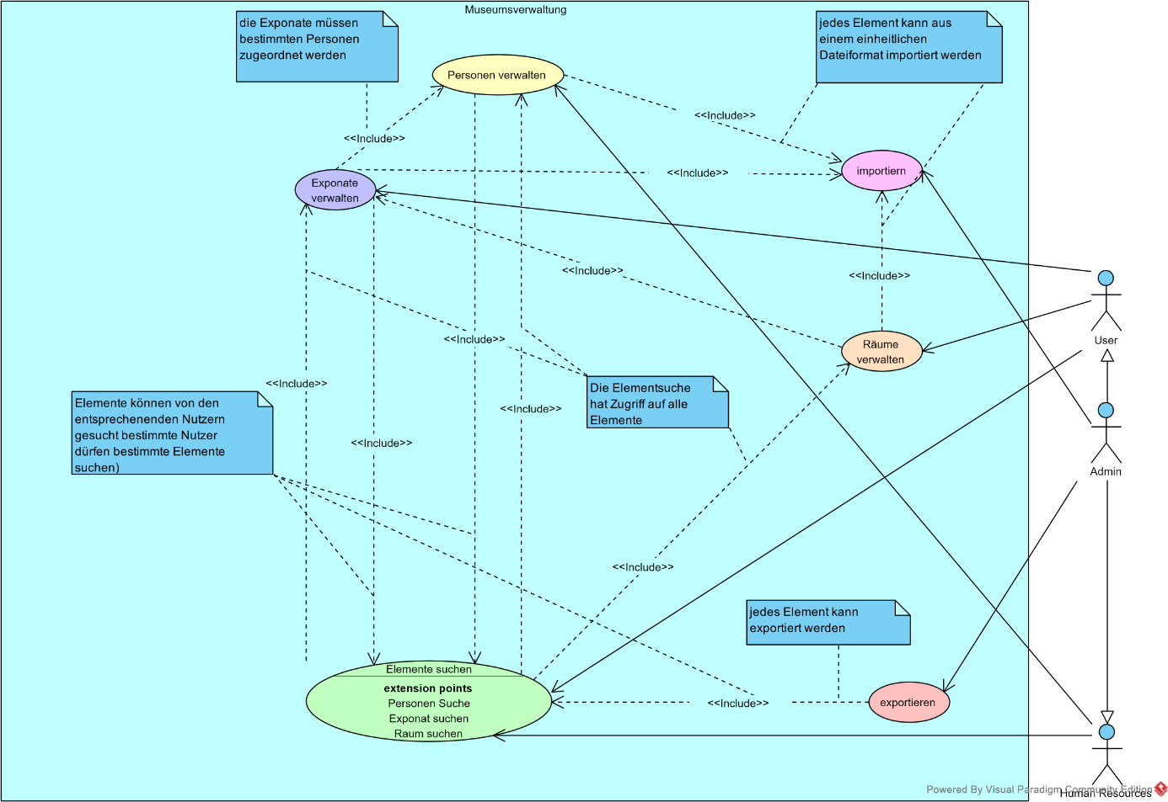

Abbildung 1: Museumsverwaltung

### Fördererdaten ändern

Fördererdaten ändern

Neues Bild

zuordnen

Kontaktdaten ändern

Exponatreferenz ändern

Name ändern

Admin

Human Resources

Abbildung 2: Fördererdaten ändern

### Elemente suchen

Elemente suchen

Exponate

verwalten

Räume

verwalten

exportieren

Personen verwalten

Förderer

Suchen

Nutzer

Suchen

Nutzer Suchen

Förderer Suchen

**extension points**

Personen Suche

Exponat suchen

Raum suchen

User

Admin

Human Resources

<<

Include

>>

>>

<<

Include

<<

Include

>>

<<

Include

>>

>>

Extend

<<

>>

<<

Extend

Abbildung 3: Elemente suchen

### Personen verwalten

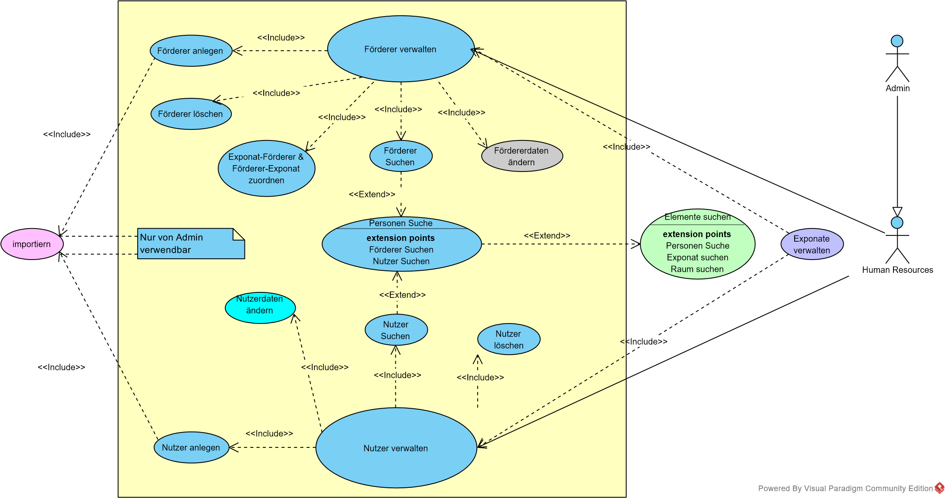

Abbildung 4: Personen verwalten

### Exponate ändern

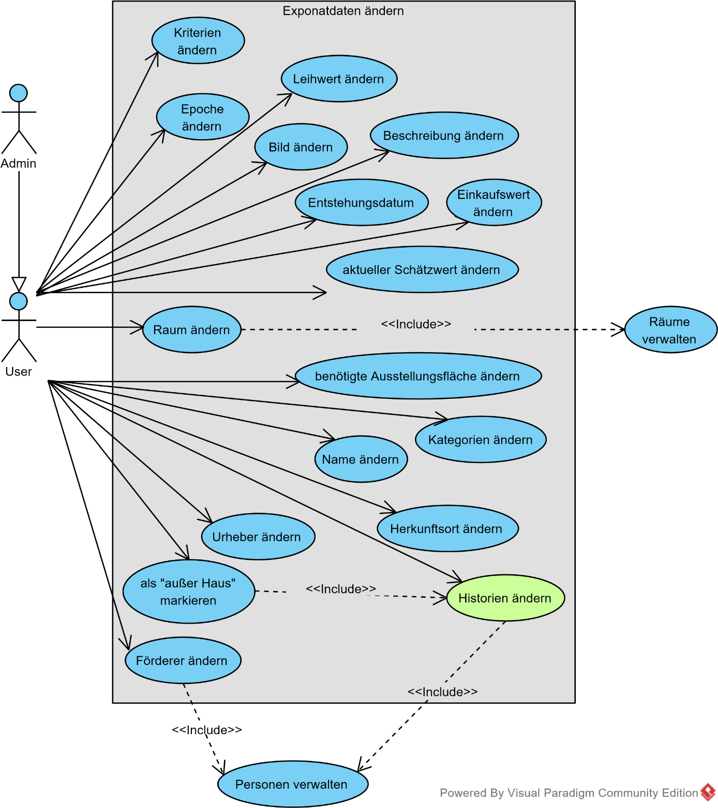

Abbildung 5: Exponate ändern

### Exponatverwaltung

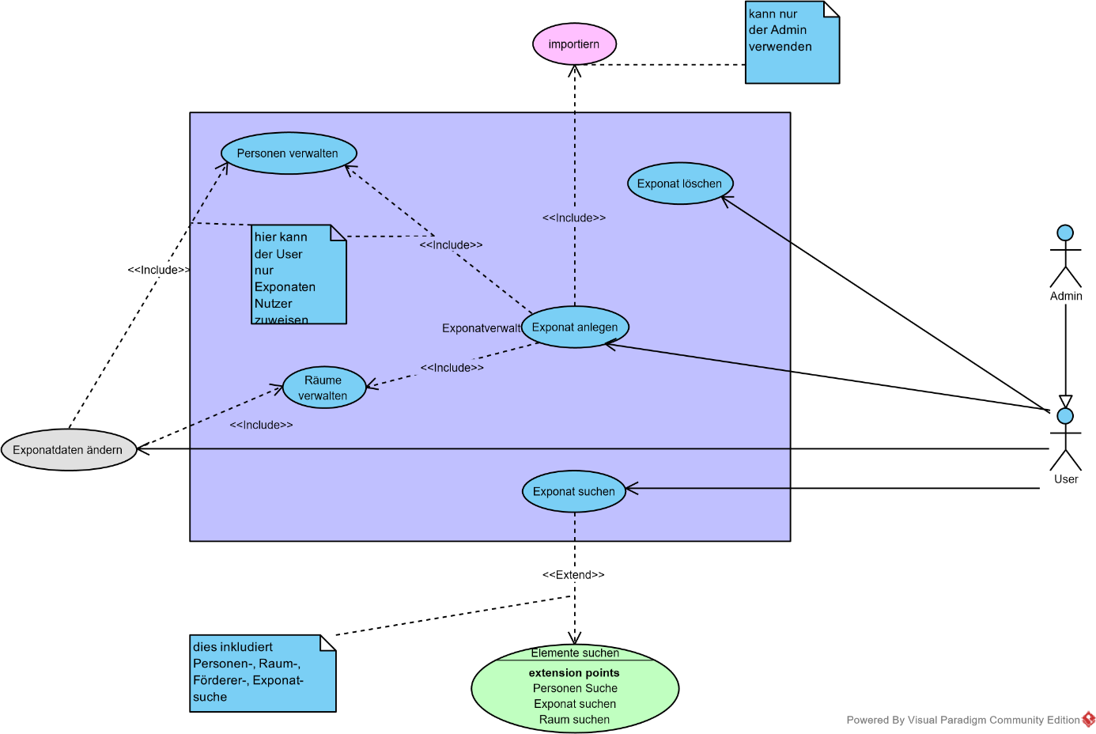

Abbildung 6: Exponatverwaltung

### exportieren

Raum suchen

Exponat suchen

Personen Suche

**extension points**

Elemente suchen

exportieren

full Backup

Historien exportieren

Räume exportieren

full Backup

Exponat exportieren

Person Exporieren

**extension points**

Elemente exportieren

Mitarbeiter

exportieren

Exponat exportieren

Förderer exportieren

Mitarbeiter exportieren

**extension points**

Person Exporieren

Förderer exportieren

Räume

exportieren

Historien exportieren

Admin

Extend

<<

>>

Extend

>>

<<

>>

Include

<<

Extend

>>

<<

>>

Extend

<<

<<

Extend

>>

<<

Extend

>>

<<

Extend

>>

Abbildung 7: exportieren

### Historie ändern

Historie ändern

Personen verwalten

Geschichtshistorie erweitern

Besitzhistorie erweitern

**extension points**

Eintrag hinzufügen

Geschichtshistorie ändern

Besitzhistorie ändern

**extension points**

Eintrag bearbeiten

Geschichtshistorieneintrag löschen

Besitzhistorieneintrag löschen

**extension points**

Eintrag löschen

Geschichtshistorie

erweitern

Besitzhistorie

erweitern

Besitzhistorie ändern

Geschichtshistorie ändern

Besitzhistorieneintrag löschen

Geschichtshistorieneintrag löschen

Admin

User

>>

Extend

<<

<<

Extend

>>

Extend

<<

>>

<<

Extend

>>

<<

Extend

>>

>>

<<

Extend

Include

>>

<<

<<

Include

>>

Powered By Visual Paradigm Community Edition



Abbildung 8: Historie ändern

### importieren

importieren

Exponate

verwalten

Räume

verwalten

Personen

verwalten

aus JSON-importieren

aus CSV-Importieren

**extension points**

Backup importieren

aus CSV-Importieren

aus JSON-importieren

Admin

<<

Include

>>

<<

Include

>>

<<

Include

>>

<<

Extend

>>

<<

Extend

>>

Abbildung 9: importieren

### Nutzerdaten ändern

Nutzerdaten ändern

Nutzer verwalten

Kontaktdaten

ändern

Bild ändern

Name ändern

Rolle ändern

Geburtsdatum

ändern

Admin

Human Resources

Include

<<

>>

<<

Include

>>

<<

Include

>>

>>

Include

<<

>>

<<

Include

Abbildung 10: Nutzerdaten ändern

### Räume verwalten

Räume Verwalten

Exponate

verwalten

importieren

Raum suchen

Exponat suchen

Personen Suche

**extension points**

Elemente suchen

Raumdaten ändern

Raum anlegen

Raum löschen

Raum suchen

User

Admin

>>

Include

<<

>>

<<

Include

<<

Include

>>

<<

Extend

>>

Abbildung 11: Räume verwalten

## Analyseklassendiagram

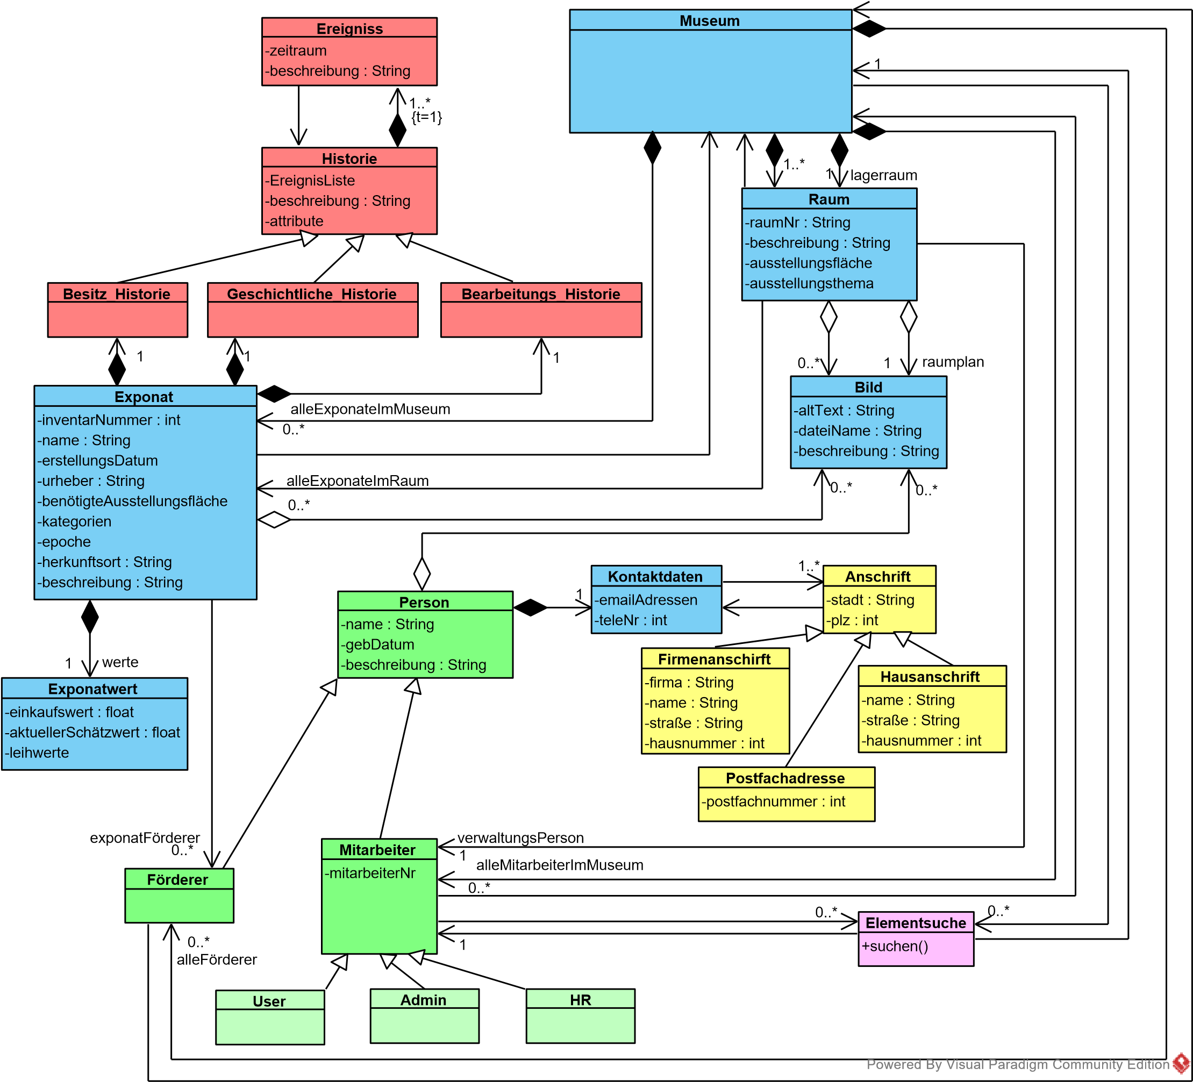

Abbildung 12: Analyseklassendiagram der Museumsverwaltung

### Museum

Analysemuster: Liste

* Das Museum enthält eine Auflistung aller in ihm befindlichen Objekte (also Mitarbeiter, Exponate, Räume und Förderer)
* Die einzelnen Teil-Objekte können nicht ohne das Aggregat-Objekt (Museum) existieren

### Raum

* Der Raum speichert neben einer Raumnummer, einer Beschreibung, einer Ausstellungsfläche und dem Ausstellungsthema auch Bilder des Raums und einen Raumplan.
* Alle im Raum enthaltenen Exponate werden in einer Collection des Raumes abgelegt.
* Exponate die in keinem Raum sind werden automatisch dem Lagerraum des Museums zugewiesen.

### Bild

* Ein Bild speichert den konkreten Speicherort und eine Beschreibung des Bildes

### Person

* Person ist die Überkategorie von Förderern und Mitarbeitern
* Es enthält alle Informationen die ein Fördere und Mitarbeiter besitzen

### Kontaktdaten

Analysemuster: wechselnde Rolle

* Anschrift ist eine abstrakte Rolle die je nach Situation entsprechend zu einer der drei genaueren Rollen (Firmenanschrift, Hausanschrift, Postfachadresse) spezifiziert wird.
* Kontaktdaten können mehrere Anschriften beinhalten.

### Exponat

* Das Exponat enthält alle museumsrelevanten Attribute wie Inventarnummer, Name, Erstellungsdatum etc.
* Des Weiteren besitz es eine Wer der sich aus Einkaufswert, Schätzwert und Leihwert zusammensetzt
* Außerdem besitzt es drei verschiedene Historien welche verschiedene Momente in der Existenz des Exponats festhalten.

### Historie

Analysemuster: Historie

* Ansammlung aller Ereignisse in einem zeitlichen Verlauf.
* Zu jedem Zeitpunkt kann nur ein Ereignis in der Historie eingetragen sein.
* Es gibt mehrere Historien für verschiedene Sachverhalte.
* Ereignisse werden nur erweitert nicht gelöscht.

### Elementsuche

Analysemuster: Koordinator

* Die Elementsuche koordiniert die Suchanfragen der einzelnen Nutzer zum Museum
* Jeder Nutzer kann beliebig viele eigene Suche haben
* Die Suche liefert Ergebnisse immer nur an einen spezifischen Nutzer zurück

## Sequenzdiagramme

Das Anlegen, Bearbeiten und Löschen für Mitarbeiter oder Förderer funktioniert äquivalent zu Exponaten.

### Exponat anlegen

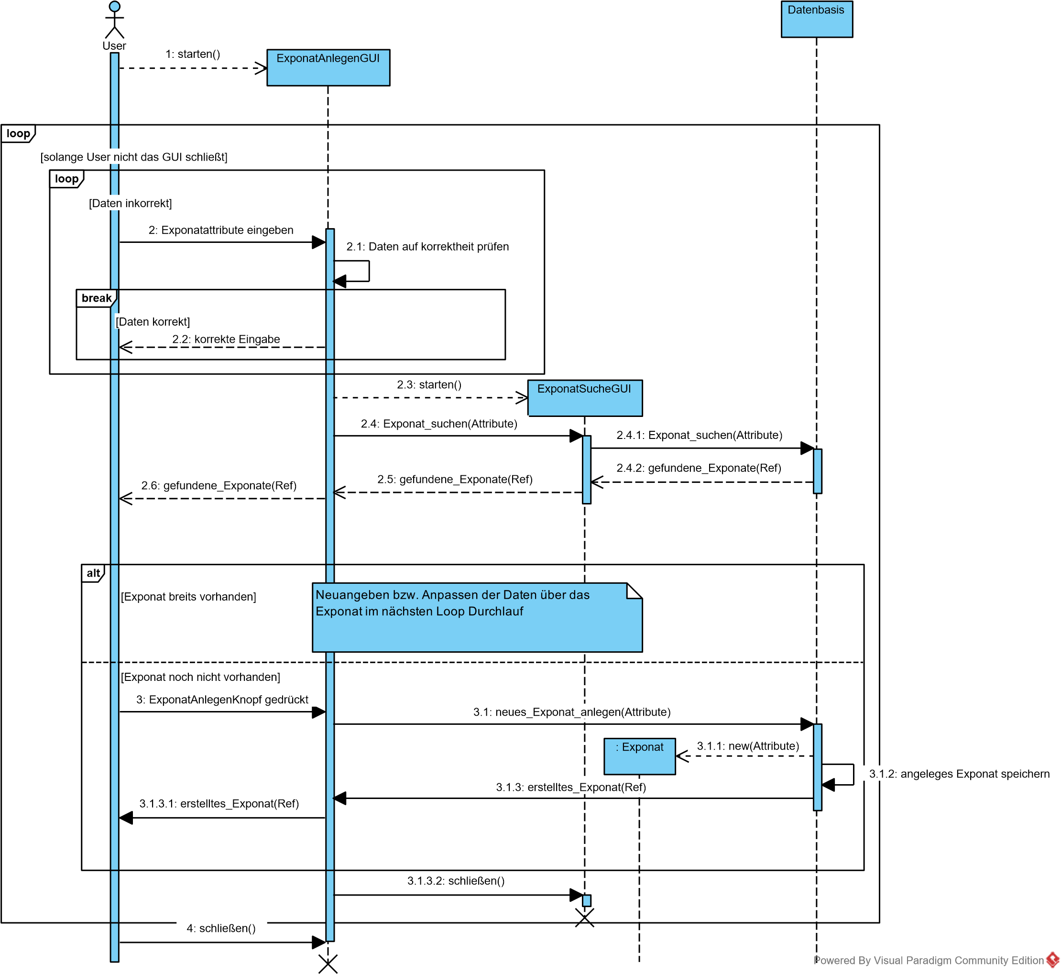

Abbildung 13: Sequenzdiagramm - Exponat anlegen

### Exponat Bearbeiten

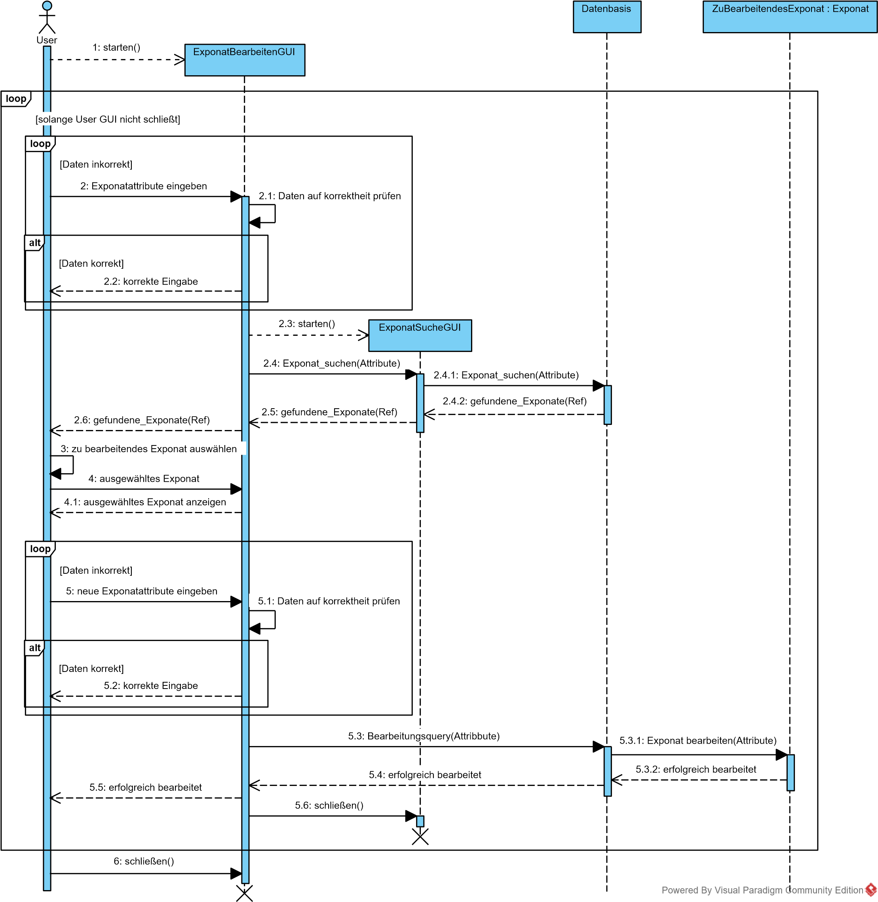

Abbildung 14: Sequenzdiagramm - Exponat bearbeiten

### Exponat löschen

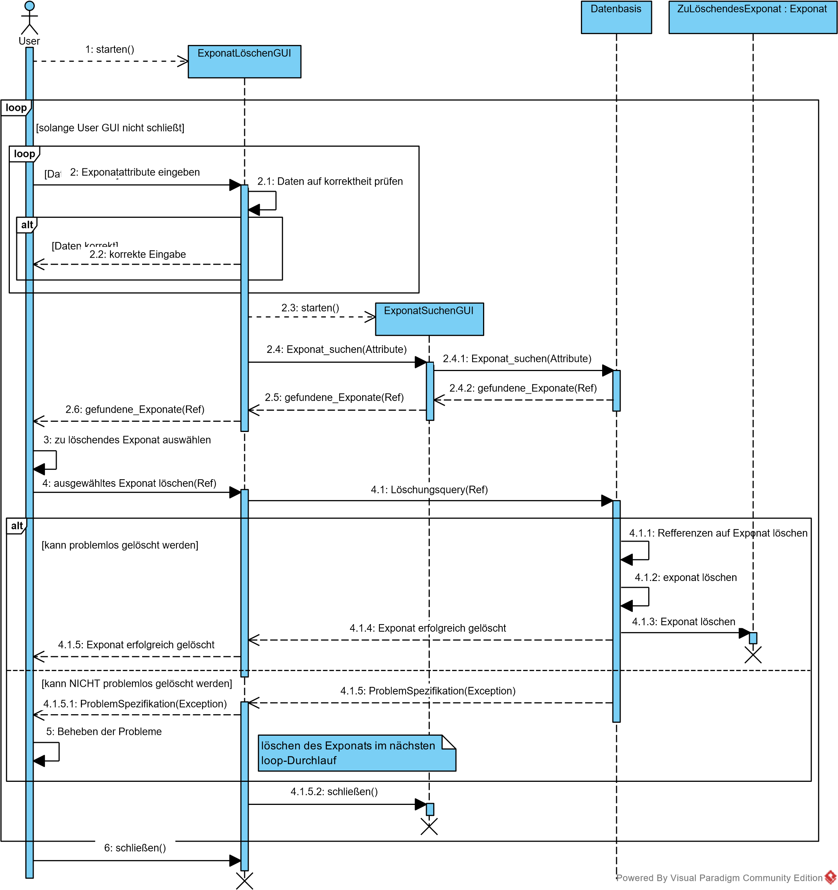

Abbildung 15: Sequenzdiagramm - Exponat löschen

### Förderer Anlegen

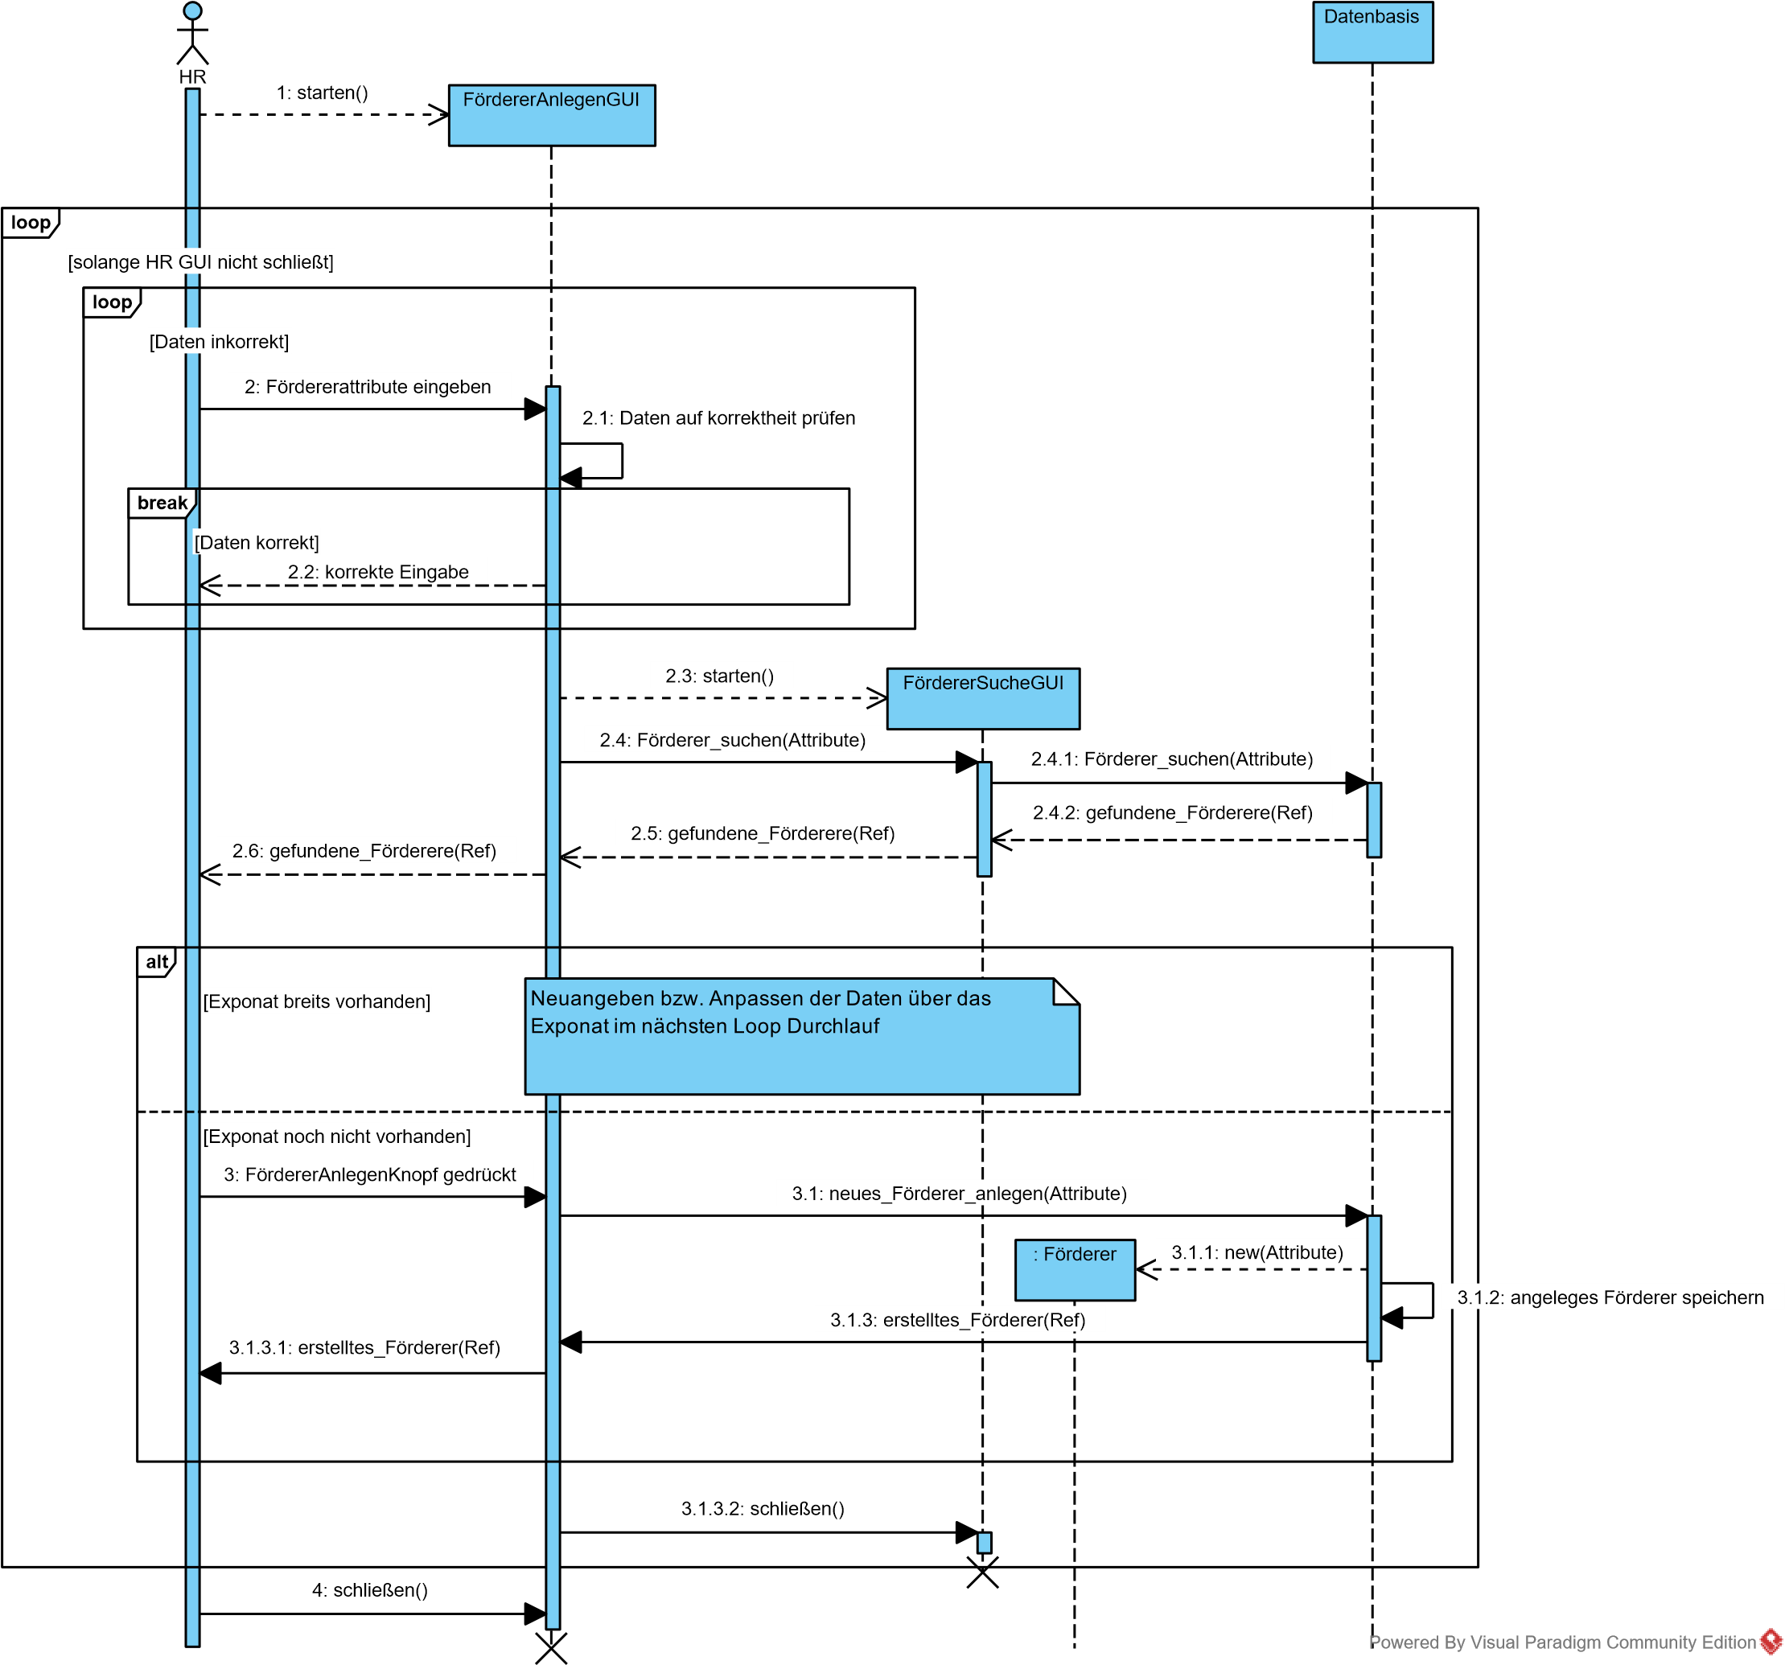

Abbildung 16: Sequenzdiagramm - Förderer Anlegen

## Aktivitätsdiagramme

### Elemente suchen

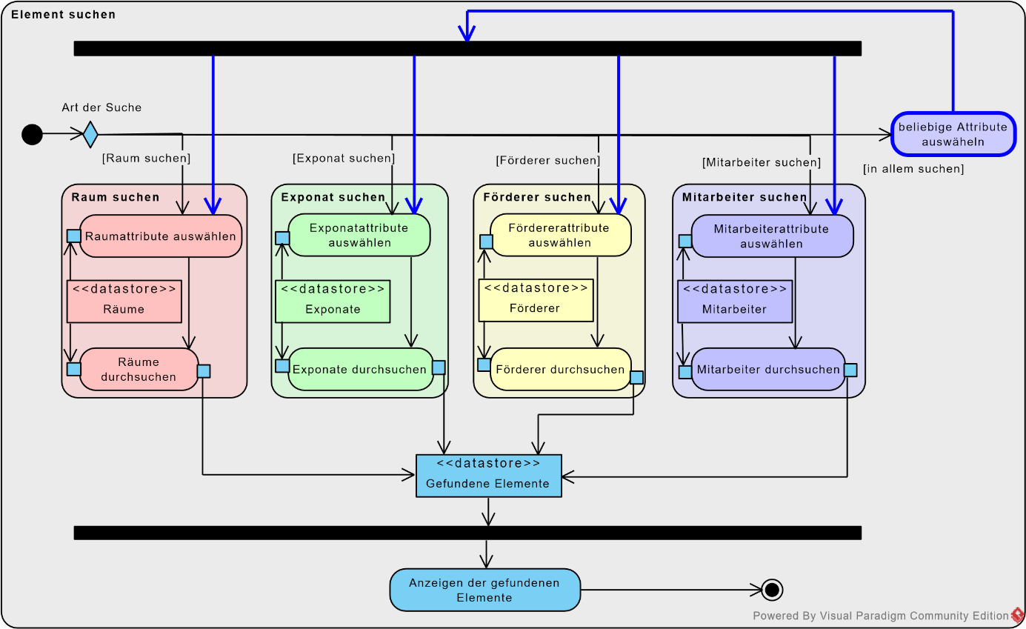

Abbildung 17: Aktivitätsdiagram - Element suchen

Die Elementsuche Besteht aus mehreren Einzelsuchen welche alle individuell Suchergebnisse liefern können. Sie können auch alle gleichzeitig angesprochen werden, wenn man nach allen Elementen sucht. Ihre Ergebnisse werden dann alle in einer gemeinsamen Elementliste gespeichert.   
Da wir nicht wussten wie wir diesen Vorgang der gleichzeitigen Suche in diesem Fall darstellen sollten sieht das Diagramm aktuell so aus wie es aussieht.

### Importieren

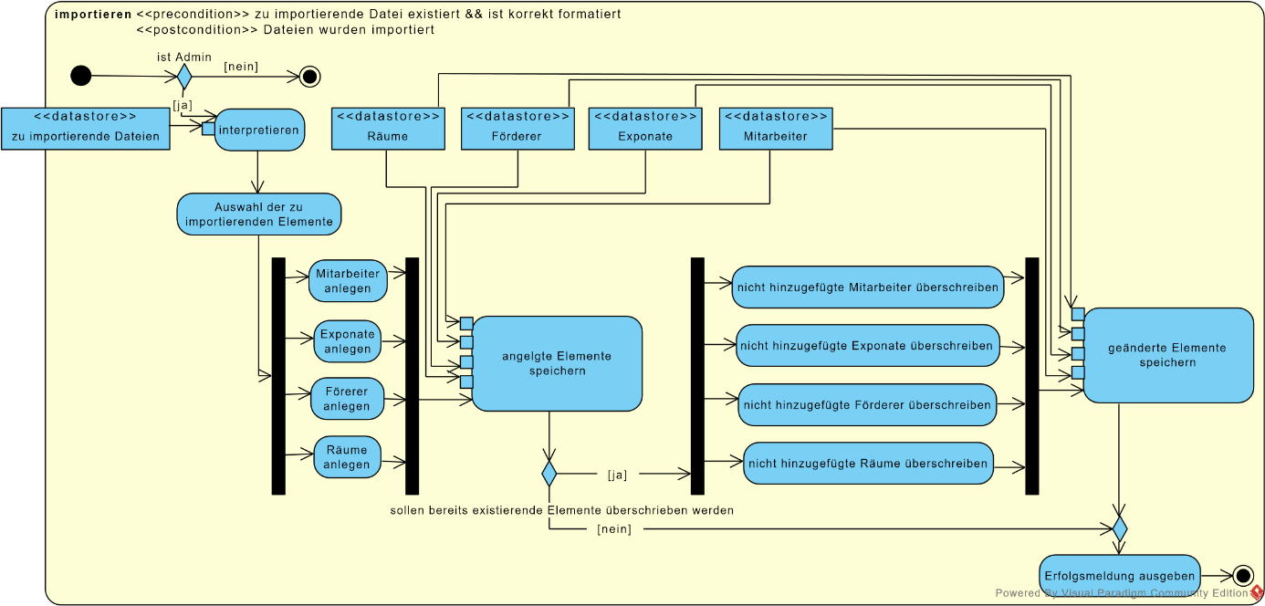

Abbildung 18: Aktivitätsdiagram - importieren

### Exportieren

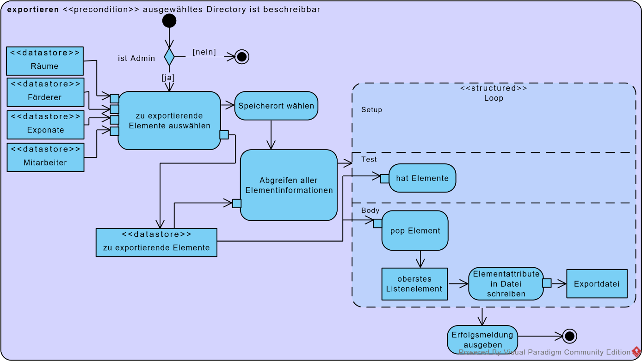

Abbildung 19: Aktivitätsdiagram - exportieren

Da sich in Visual Paradigm die Beschriftungen eines Loops nicht um benennbar sind müssen Sie „Setup“ durch „for“, „Test“ durch „while“ und „Body“ durch „do“ in ihrem Kopf ersetzen.

### Nutzer Anlegen

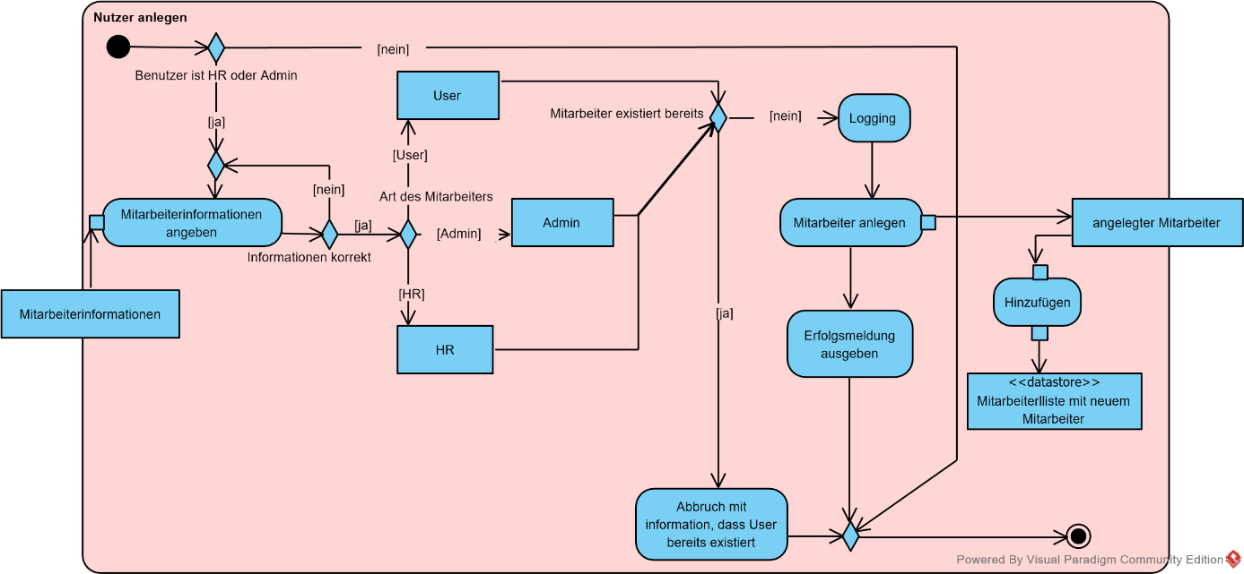

Abbildung 20: Aktivitätsdiagram - Nutzer anlegen

Für das Anlegen der anderen Elemente funktioniert die Logik genauso wie für Nutzer anlegen. Nutzer anlegen hat allerdings noch die Besonderheit, dass zwischen der Art des Nutzers unterschieden werden muss und haben wir deshalb als Beispiel für unser Diagramm gewählt.

### Raum bearbeiten

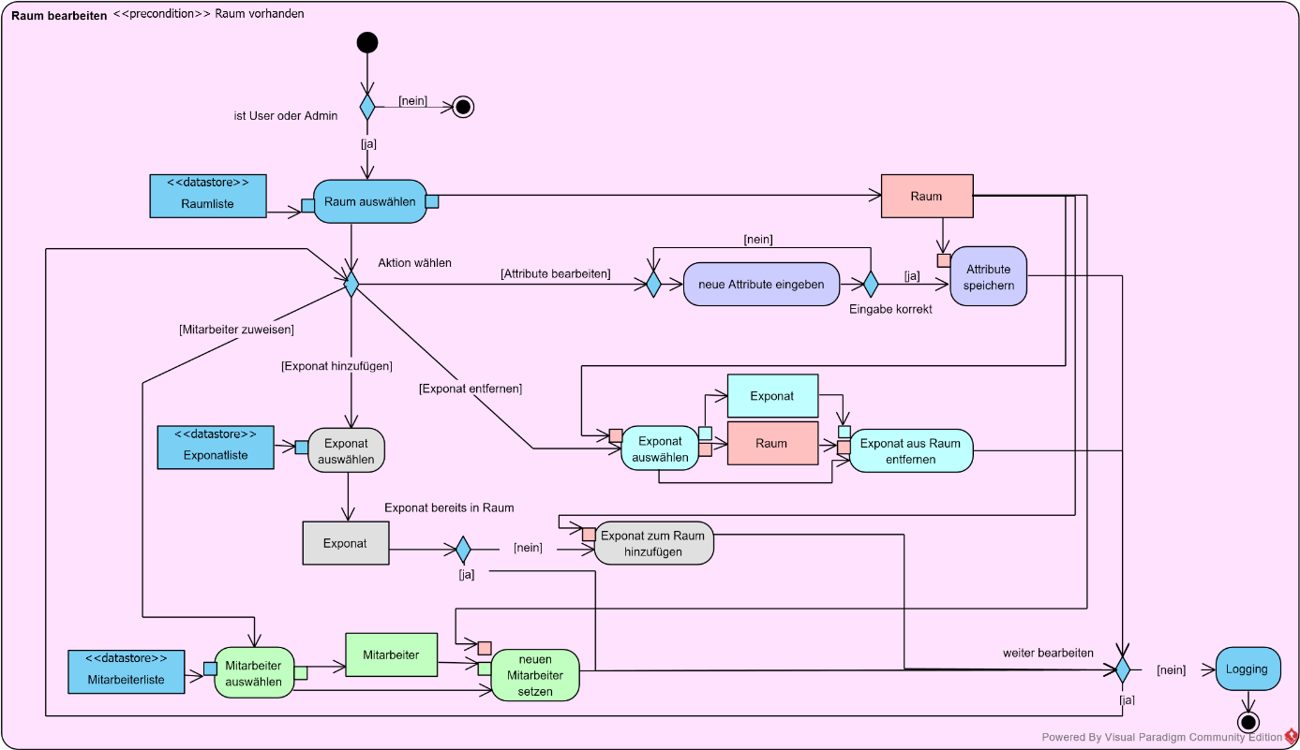

Abbildung 21: Aktivitätsdiagram - Raum bearbeiten

Die Bearbeitung der anderen Elemente (Exponat, Nutzer und Förderer) funktioniert vom Prinzip genauso wie Raum bearbeiten. Wenn das Element Listen besitzt (wie in diesem Fall die Exponatliste) kann diese um Elemente erweitert werden oder diese entfernt werden. Attribute können je nach Berechtigung angepasst werden.

### Exponat löschen

precondition>> Exponat vorhanden

<<

postcondition>> Exponat nicht mehr vorhanden

<<

**Exponat löschen**

datastore

>>

<<

Exponatliste

Exponat auswählen

Logging

Exponat

Auswahlparameter

Starte Löschung

Nutzer benachrichtigen,

dass er fehlende

Berechtigungen hat

Löschen

abbrechen

Exponat

löschen

Erfolgsmeldung

ausgeben

Löschung wurde bestätigt

Ist User oder Admin

[

ja

]

[

nein

]

[

nein

]

ja

]

[

Abbildung 22: Aktivitätsdiagram - Exponat löschen

Das Löschen von anderen Elementen (Exponat, Nutzer und Förderer) funktioniert von der Logik gleich wie in Exponat löschen.

## Entwurfsklassendiagramm

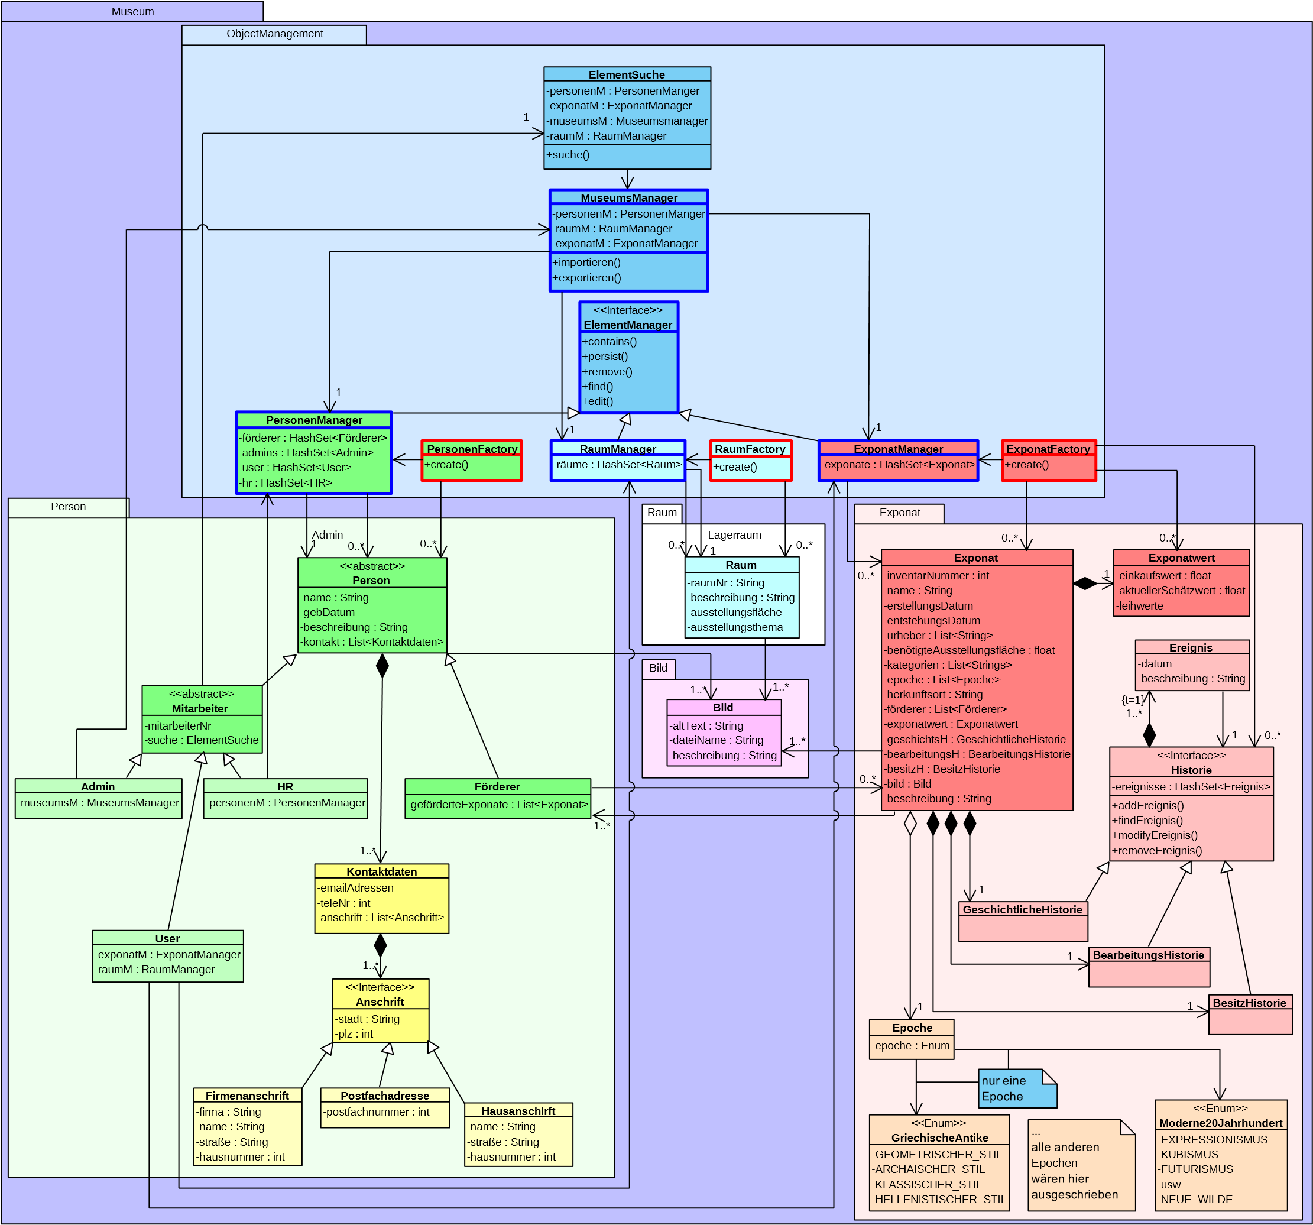

Abbildung 23: Entwurfsklassendiagramm

### ObjectManagementPackage



Abbildung 24: Entwurfsklassendiagramm – ObjectManagmentPackage

### Manager

Manger besitzen eine blaue Umrahmung. Alle Manager außer der Museumsmanager implementieren das ElementManager-Interface welches die generellen Zugriffsregeln der jeweiligen Manager definiert. Der Museumsmanager ist hierbei eher eine Art Bündel der anderen Manager und stellt einen zentralen Zugriffspunkt für den Admin und die Suche dar.

### Factories

Die Factories sind rot umrandet, sie dienen zum Anlegen neuer Elemente und der korrekten Integration in die entsprechenden Datenstrukturen.

### PersonPackage



Abbildung 25: Etwurfsklassendiagramm – PersonPackage

### Mitarbeiter

Jeder Mitarbeiter besitzt Zugriff auf die Elementsuche und kann mit ihr in allen Museumselementen suchen. Des Weiteren besitzt jeder Mitarbeiter Zugriff auf die Manager die seinem Aufgabenbereich entsprechen.

### ExponatPackage



Abbildung 26: Etwurfsklassendiagramm - ExponatPackage

### RaumPackage



Abbildung 27: Etwurfsklassendiagramm - Raum

### BildPackage



Abbildung 28: Entwurfsklassendiagramm - BildPackage

## GUI Entwurf

### MuseumsGUI

MuseumsGUI

**MainGUI**

**JMenuBar**

**MitarbeiterTabCmp**

**TabFeldCmp**

**RaumTabCmp**

**FördererTabCmp**

**ExponatTabCmp**

**MainSearchCmp**

**SearchCmp**

**MitarbeiterSearchCmp**

**FördererSearchCmp**

**ExponatSearchCmp**

**RaumSearchCmp**

**GeneralTabComponent**

**ButtonElement**

personenM : PersonenManger

-

raumM : RaumManager

-

-

exponatM : ExponatManager

importieren()

+

+

exportieren()

**MuseumsManager**

1

SearchOptions

Abbildung :GUI Entwurf - MuseumsGUI

Da das oberste Element der GUI enthält eine Instanz des Museumsmanager und kann damit die Datenzugriffe der GUI über die entsprechenden Untermanager verwalten.

### Exponattab-Component

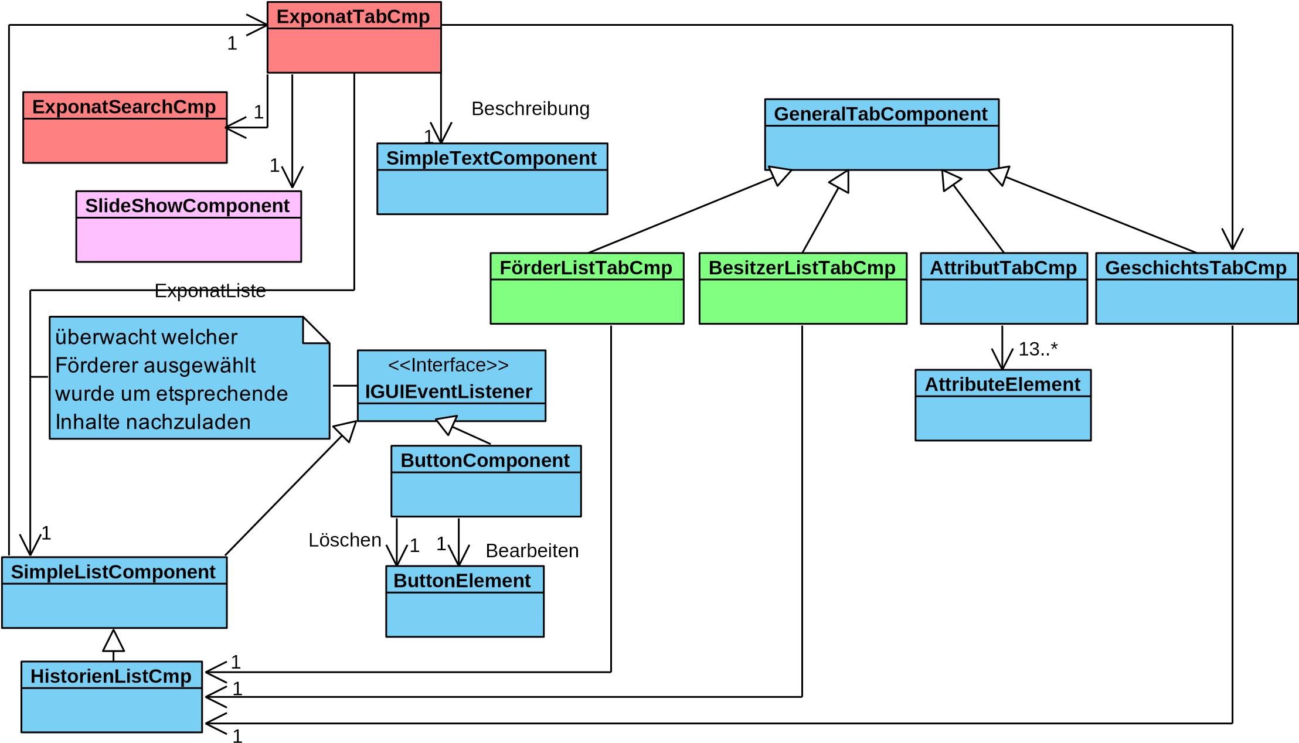

Abbildung : GUI Entwurf - Exponattabcomponent

### Förderertab-Component

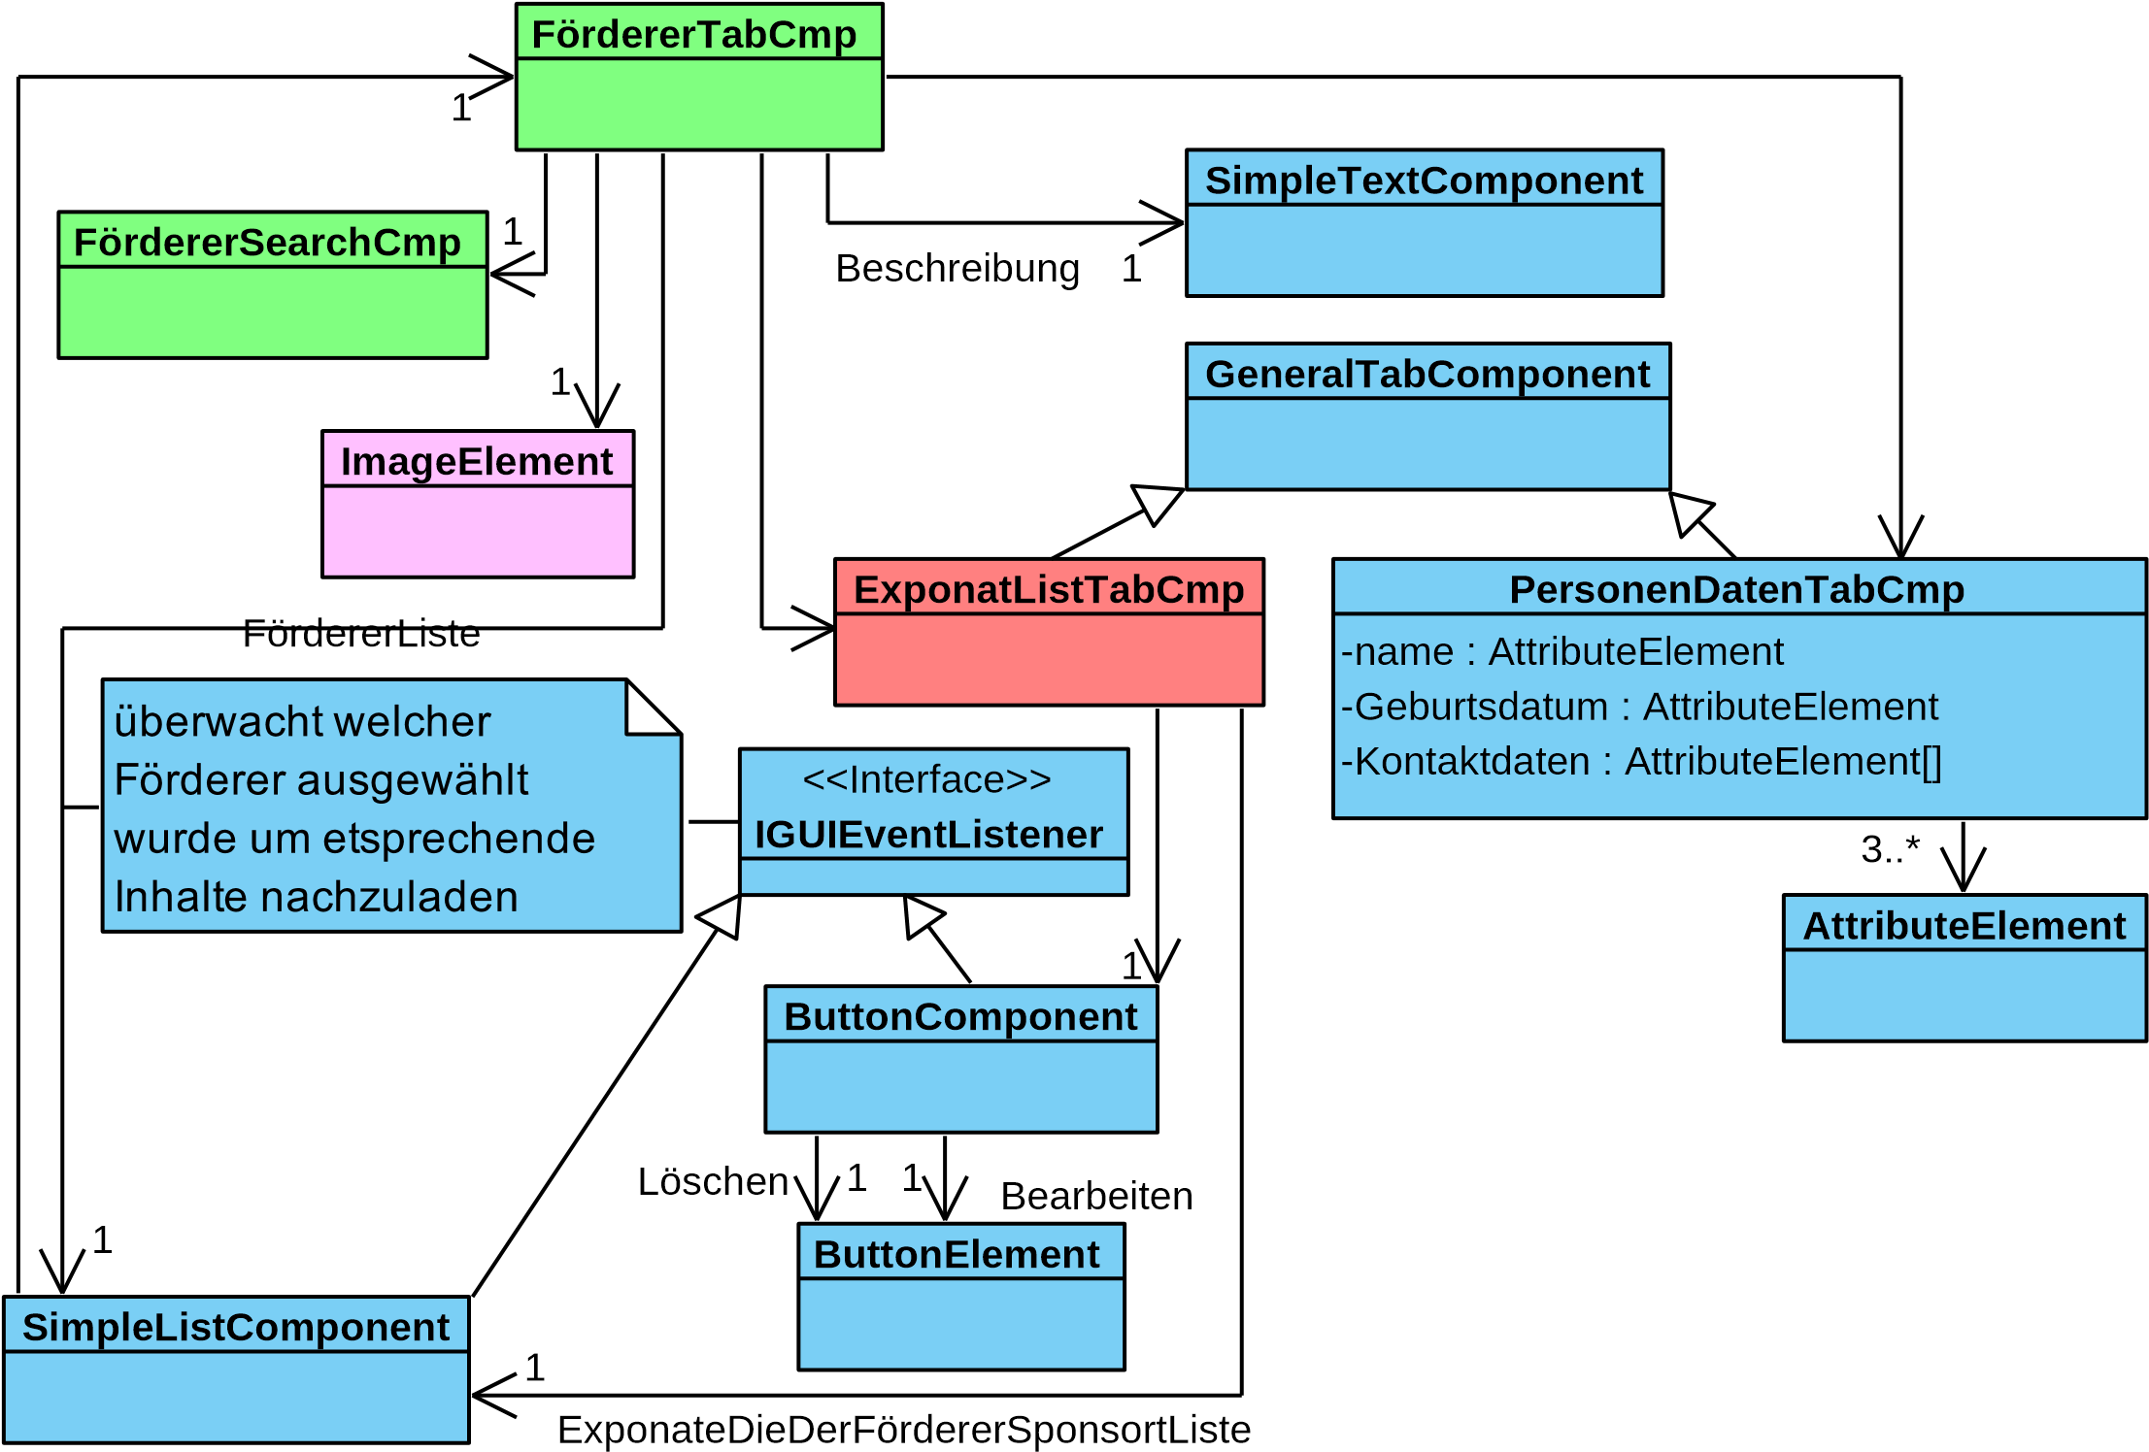

Abbildung : GUI Entwurf - Förderertabcomponent

### Mitarbeitertab-Component

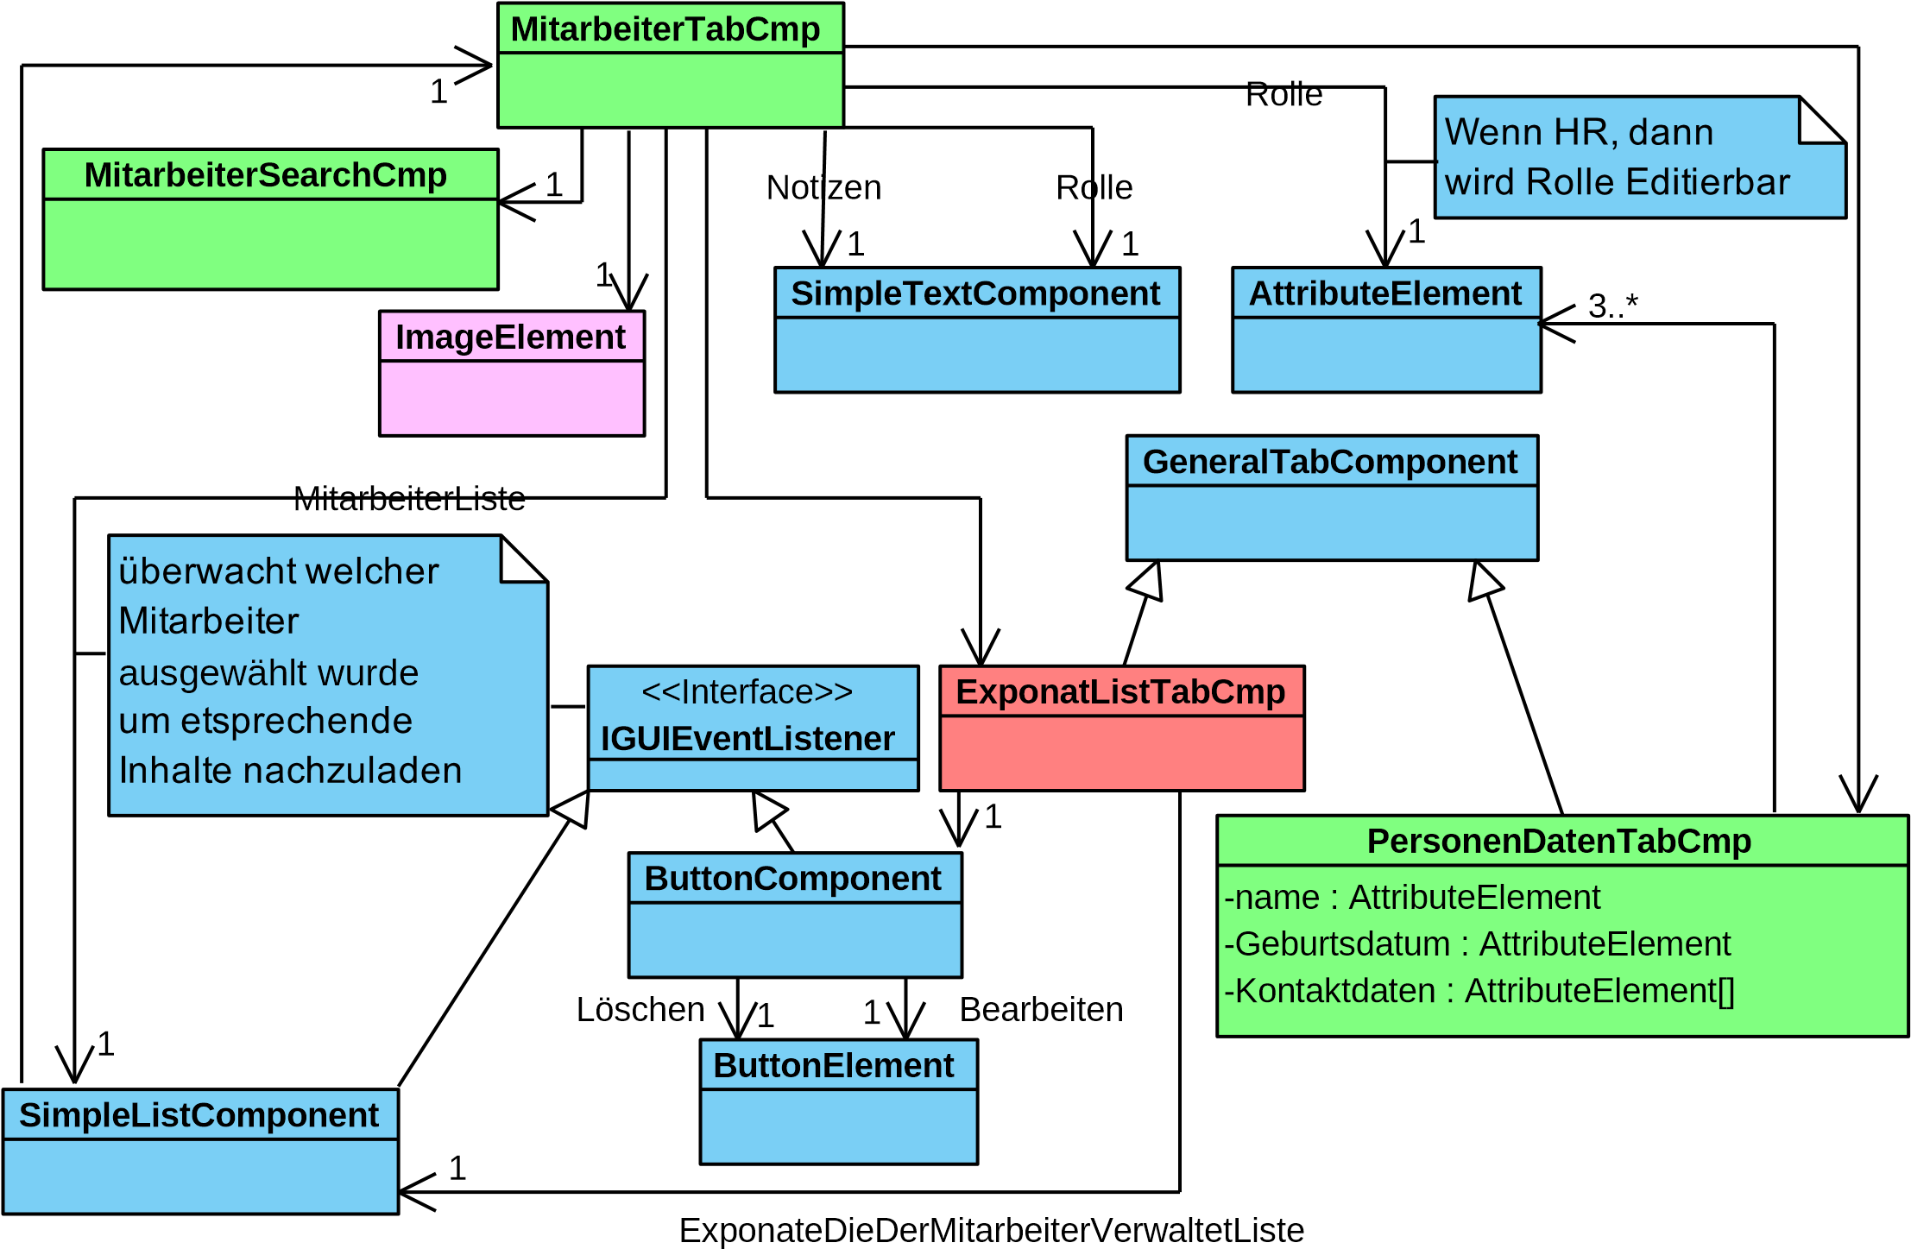

Abbildung : GUI Entwurf - Mitarbeitertabcomponent

### Raumtab-Component

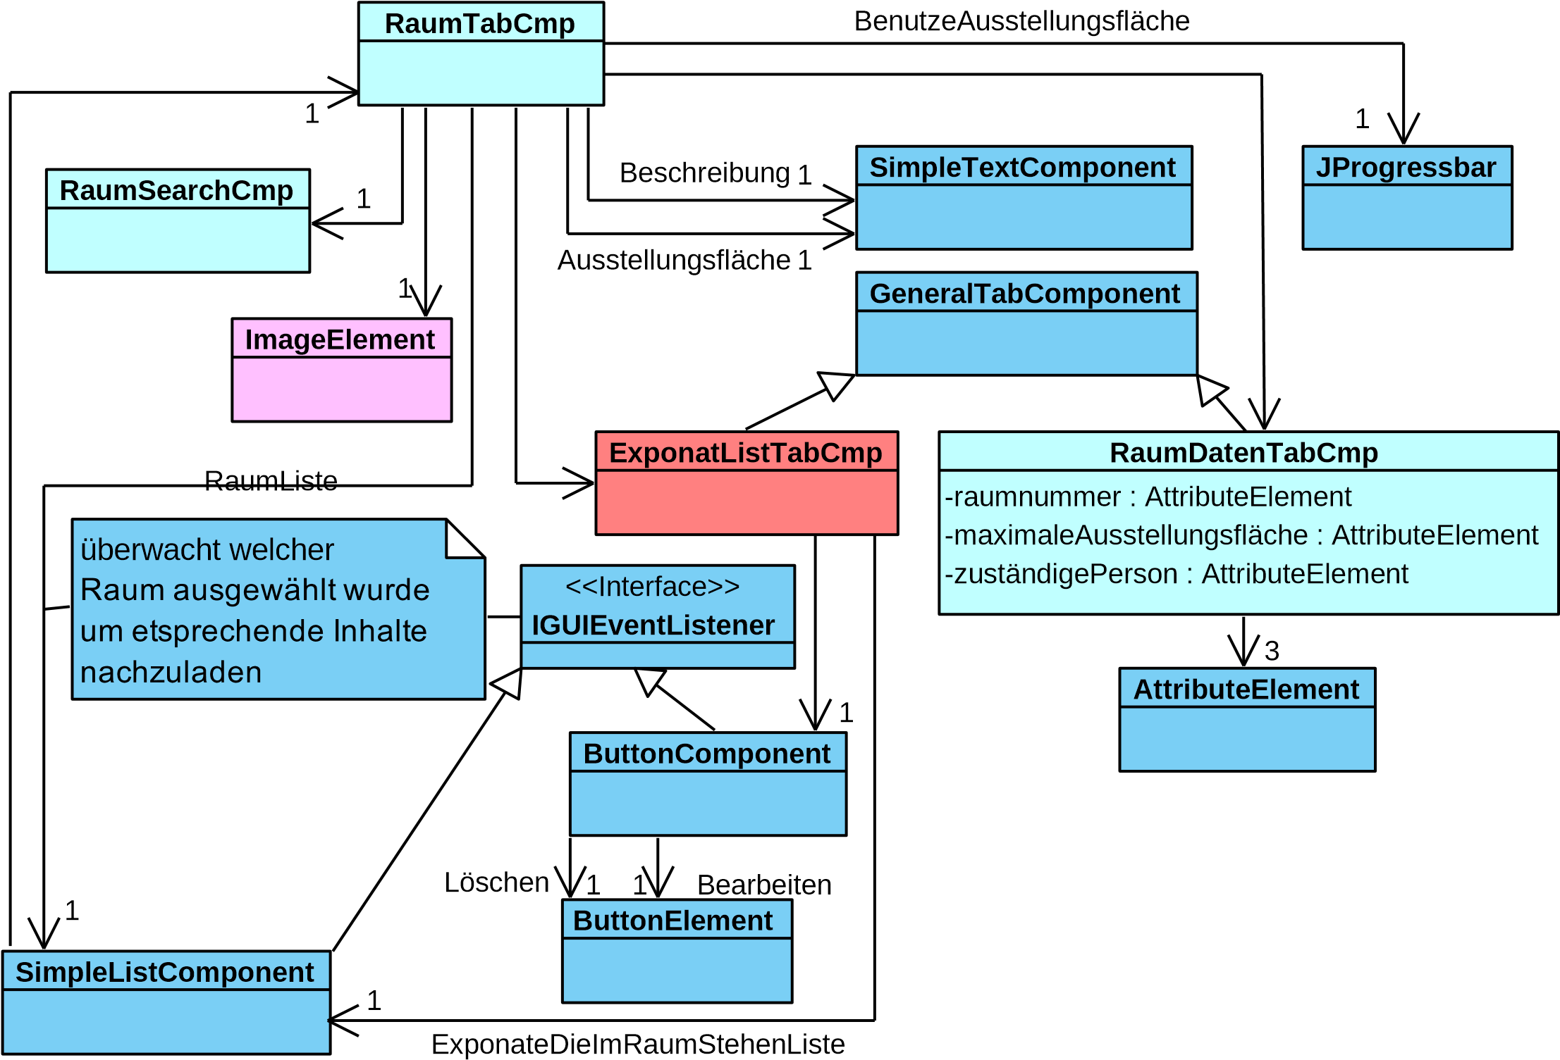

Abbildung : GUI Entwurf - Raumtabcomponent

# Besonderheiten

In diesem Abschnitt nennen Sie alle Besonderheiten, die ich als Bewertender beurteilen soll, damit ich Ihre besonderen Ideen und Realisierungen beim Korrigieren nicht übersehe.

♨

🍀